ESCUELA SUPERIOR POLITÉCNICA DEL LITORAL

Facultad de Ingeniería en Mecánica y Ciencias de la Producción

“Diseño de Estación para Descarga de Big-Bag y Transporte Neumático de Polvos en Fase Diluida.”

TESIS DE GRADO

Previo a la obtención del Titulo de:

INGENIERO MECÁNICO

Presentada por:

Carlos Alejandro Carranza Sosa

GUAYAQUIL-ECUADOR

AÑO: 2007

AGRADECIMIENTO

A todas las personas que de alguna u otra forma contribuyeron con mi desarrollo profesional y como individuo.

Al Ing. Ernesto Martínez director de tesis por su guía en el desarrollo de la misma.

Quiero dar gracias especiales a mis padres y hermanos por su apoyo constante, mi tío Ing. Sergio Sosa Salame, por su respaldo como amigo incondicional, mi enamorada Patricia Zevallos, mi primo Ing. David Carranza, mi mejor amigo Paúl Velasco, a todos por tenerlos siempre a mi lado. Al Ing. Leonardo Chiquito, por su colaboración en mi tesis.

DEDICATORIA

Mis Padres
Mis Hermanos
Mi Familia
Mis Amigos

TRIBUNAL DE GRADUACIÓN

Ing. Eduardo Rivadeneira P.
Ing. Julián Peña D.
DELEGADO DEL DECANO DE LA FIMCP
PRESIDENTE
Ing. Ernesto Martínez L.
DIRECTOR DE TESIS
DECANO DE LA FIMCP
PRESIDENTE

Ing. Federico Camacho B.
VOCAL
Ing. Manuel Helguero G.
VOCAL

DECLARACIÓN EXPRESA

“La responsabilidad del contenido de esta Tesis de Grado, me corresponden exclusivamente; y el patrimonio intelectual de la misma a la ESCUELA SUPERIOR POLTÉCNICA DEL LITORAL”

(Reglamento de Graduación de la ESPOL).

--------------------------
Carlos Carranza Sosa.

ÍNDICE GENERAL

Pág.

INDICE GENERAL………………………………………………………………………I
RESUMEN……………………………………………………………………………….II
ABREVIATURAS……………………………………………………………………….III
SIMBOLOGIA…………………………………………………………………………..IV
INDICE DE FIGURAS………………………………………………………………….V
INDICE DE TABLAS…………………………………………………………………..VI
INDICE DE PLANOS………………………………………………………………....VII
INDRODUCCION……………………………………………………………………….1

CAPITULO 1

1. PROCESO DE TRANSPORTE NEUMATICO………...…………………………4
1.1 Generalidades del Proceso de Transporte Neumático….…..…..…………5
1.2 Tipos de Transporte Neumático…………………………………………..…..9
1.3 Tipos de Compresores……………………...………………………………...13
CAPITULO 2

2. IDENTIFICACION DE LA NECESIDAD…………………………………….……24
2.1 Requerimientos a Satisfacer…………………………………….………...….24
2.2 Alternativas de Solución……………….………………………...……………28
2.3 Selección de la Alternativa……………………………………………………30
2.4 P&ID básico del Proceso……………………………………………………...32
2.5 Diseño de Forma de la Estación de Descarga……………………..………33

CAPITULO 3

3. DISEÑO DEL SISTEMA DE TRANSPORTE…....………………………………34
3.1 Selección de Viga Guía de Tecle.….………………………………………...35
3.2 Selección del Tecle Trole Eléctrico….……….………………………………39
3.3 Diseño de la Tolva de Descarga……………………………………………..43
3.4 Sistema de Descarga de Big-Bag……………………………………………48
3.4.1 Selección del Filtro de Aspiración……………………..………………49
3.4.2 Selección del Ventilador…...……………...……………………………58
3.4.3 Diseño de la Zaranda………………...…………………………………58
3.5 Selección de la Válvula Rotativa…………..…………..………………………..64
3.6 Diseño de Estación de Descarga al Silo……...…….………………………….68
3.6.1 Diseño del Sistema de Limpieza o Desempolvado en el Proceso de
Extracción de Polvo………………….………………………..………......69
3.6.2 Dimensionamiento de la Tubería..………………………………………..74
3.6.3 Selección del Compresor de Aire…………………..………...…………..85
3.7 Cronograma de Construcción y Montaje……………………………...………..86

CAPITULO 4

4. ANALISIS DE COSTOS………………………………………………….………..87
4.1 Costo de Equipos……………………………………………….………….....87
4.2 Costos de Materiales……………………………………………………….....88
4.3 Costos de Mano de Obra……………………………………………………..88

CAPITULO 5

5. CONCLUSIONES Y RECOMENDACIONES………………….………………..90
5.1 Conclusiones…………………………………………………….………….....90
5.2 Recomendaciones.………………………………………………………….........91

ANEXOS
BIBLIOGRAFIA

RESUMEN
Dentro de las presentaciones de materia prima tenemos a los polvos como una de ellas, éstos sirven como base para la elaboración de productos terminados o de elaboración de otro tipo de materia prima.

La transportación de estos polvos es necesaria como parte del proceso de fabricación o de almacenaje en silos, de allí que podemos tener diferentes alternativas de transporte. Se coloca el polvo en sacos para transportarlo manualmente, otra opción es mediante el uso de un transportador de banda de cangilones, pero cuando los polvos son muy finos se pierde gran cantidad de este material debido a la vibración producida por el movimiento del motor trasmitido por los diferentes mecanismos y partes del transportador. Por esta razón se acude al uso de una transportación más eficiente como es la transportación neumática, en la cual la perdida de material en el proceso es relativamente mínima y si el sistema cuenta con un buen proceso de limpieza (desempolvado) evitando dañar el medio ambiente, las perdidas de material se reducen aun más, alcanzando alturas verticales considerables de manera eficiente.

La transportación neumática de polvos se la lleva a cabo de dos maneras diferentes. Primero tenemos su transporte en Fase Densa donde éste se conduce en grandes cantidades, se maneja un volumen considerable de material, con presión alta pero con un menor flujo de aire en su transportación.
Luego tenemos su transporte en Fase Diluida donde éste se conduce en menos cantidad, se maneja un volumen menor de material, con una presión baja pero con un mayor flujo de aire en su transportación.

El objetivo de ésta tesis es trabajar con la ventaja que tiene la transportación neumática de polvos sobre los otros tipos de transporte. Se considerará en su proceso que el material está en Fase Diluida, teniendo en cuenta la extracción del material dentro del flujo de aire que lo transporta y también en el momento de la descarga. Se considera de igual manera la altura de transportación que para éste caso es de veintiún metros.

Se parte de la idea de nacionalizar un equipo, diseñando una estación de descarga, distribución y almacenamiento de los polvos en cuestión que trabaje de manera continua, transportando una capacidad de 3.5 toneladas por hora.
Realizado el objetivo se contará con una estación de descarga implantada en la industria que mejore la producción, agilite el proceso de almacenamiento y transporte contribuyendo así con el desarrollo del país, cuidando también los desperdicios de material que se liberan al ambiente contaminándolo y que a su vez perjudica la salud de los operadores del equipo.

ABREVIATURAS

m | Metros
cm | Centímetros
mm | Milímetros
m2 | Metros cuadrados
m3 | Metros cúbicos
Kg | Kilogramos
ton | Toneladas
r | Radio
h | Altura
D,d | Diámetro
ft | Fies
“, plg | pulgadas
µ | Viscosidad dinamica
υ | Viscosidad cinematica
SAP | Structure Analysis Program
Re | Numero de Reynols
k | Relacion de calor
Ma | Numero de match
m | Flujo masico
e | Espesor
t | Tiempo
T | Temperatura
s | Entropía
Cp | Calor especifico
l | Longitud
ft | Pies
Ø | Fase
Ci | Cantidad de polvo por volumen
K2 | Resistencia al flujo
P,p | Presión
Pi | Presión de inyección
V | Velocidad
Vo | Volumen inicial
Vt | Volumen
rpm | Revoluciones por minuto
cfm | Pies cúbicos por minuto
Pa | Pascales
π | Pi
σ | Esfuerzos
φ | Angulo de fricción
ρ | densidad
SIMBOLOGÍA
ºC | Grados centígrados
ºK | Grados Kelvin
m | Metros
cm | Centímetros
mm | Milímetros
kg | Kilogramos
t | Toneladas métricas
kw | Kilovatio
m³ | Metro cúbico
m² | Metro cuadrado
 | Micras
 | Gramos por metro cúbico
 | Toneladas por hora
 | Pié cúbico por minuto
CFM | Pies cúbicos por minuto
 | Metros cúbicos por hora
 | Densidad del sólido
 | Densidad del material
 | Metros por segundo
 | Milímetros de columna de agua
plg | Pulgadas
psi | Libras sobre pulgadas cuadradas
Pa | Pascales
A | Área
V | Velocidad
Q | Caudal
 | Metros cúbicos por segundo
kPa | Kilopascales
MPa | Megapascales
 | Libras por pulgadas cuadradas
D | diámetro
M | Momento
 | Caida de presion
 | Joules por kilogramo por grado centígrado
k | Relacion de calor
 | Factor de fricción
ÍNDICE DE FIGURAS

Pág.

Figura 1.1 Silos de Almacenaje: Presentaciones de acuerdo al material…….8
Figura 1.2 Transporte Neumático en Fase Diluida……………………………..10
Figura 1.3 Transporte Neumático en Fase Densa……………………………...11
Figura 1.4 Tipos de Transporte Neumático……………………………………...12
Figura 1.5 Tipos de Compresores………………………………………………..13
Figura 1.6 Etapas de Trabajo para un Compresor de Embolo………………..15
Figura 1.7 Compresor de Movimiento Alternativo………………………………15
Figura 1.8 Sistema de Control del Compresor……………………………….…15
Figura 1.9 Soplante de Lóbulos…………………………………………………..16
Figura 1.10 Compresores de Tornillo……………………………………………...17
Figura 1.11 Compresores de Paleta……………………………………………….17
Figura 1.12 Compresores de Anillo Liquido………………………………………17
Figura 1.13 Soplantes……………………………………………………………….18
Figura 1.14 Ventilador………………………………………………………………18
Figura 1.15 Blowers………………………………………………………………….19
Figura 1.16 Compresor Axial……………………………………………………….19
Figura 1.17 Sección de Compresores Centrífugos………………………………20
Figura 2.1 Distintos Tipos de Descarga del Big-Bg………………………….…26
Figura 2.2 Dimensiones del Big-Bag……………………………………………..27
Figura 2.3 P&D Básico del Proceso……………………………………………...32
Figura 2.4 Diseño De Forma de la Estación de Descarga…………………….33
Figura 3.1 Viga Empotrada………………………………………………………..36
Figura 3.2 Viga con Carga en el Punto Crítico………………………………….36
Figura 3.3 Viga de Sección I………………………………………………………37
Figura 3.4 Selección del Perfil IPE 120………………………………………….37
Figura 3.5 Indicadores de Resultados……………………………………………38
Figura 3.6 Deformación en Caso de Falla……………………………………….39
Figura 3.7 Identificación del Tecle en el Sistema……………………………….40
Figura 3.8 Tecle Trole Eléctrico…………………………………………………..41
Figura 3.9 Dimensiones de la Tolva…………………………………………..….44
Figura 3.10 Modelado de la Tolva………………………………………………….45
Figura 3.11 Distribución de Esfuerzos en las Paredes…………………………..46
Figura 3.12 Distribución de Esfuerzos en la Parte Inferior….…………………..46
Figura 3.13 Distribución de Esfuerzos en el Cambio de Sección……………....47
Figura 3.14 Ventilador de 50 cfm a 0.5 plgColH2O………………………………58
Figura 3.15 Vibrador eléctrico con control………………………………………...60
Figura 3.16 Zaranda…………………………………………………………………62
Figura 3.17 Instalación de Vibrador a la salida de una Tolva…………………..63
Figura 3.18 Ubicación de la zaranda dentro del sistema………………………..63
Figura 3.19 Componentes Internos de Válvula Rotativa………..……………….64
Figura 3.20 Componentes Externos de Válvula rotativa…………………...……64
Figura 3.21 Especificaciones Técnicas……………………………………………66
Figura 3.22 Corte de una Válvula Rotativa………………………………..………66
Figura 3.23 Ventilador de 850 cfm a 1.3 plgcolH2O……………………………..74
Figura 3.24 Diagrama de Fanno……………………………………………………79
Figura 3.25 Recorrido de la Tubería en el Sistema……………….……………..84
Figura 3.26 Blower………………………………….……………….…………..…..86

ÍNDICE DE TABLAS

Pág.
Tabla 1 Compresores de Movimiento Alternativo……………………….…..16
Tabla 2 Compresores Centrífugos………………………………………….....20
Tabla 3 Comparación Operativa entre Tipos de Compresores…………….23
Tabla 4 Matriz de Decisión Nacionalizar e Importar Equipos………………31
Tabla 5 Especificaciones Técnicas del Tecle-Trole………………………....42
Tabla 6 Dimensiones del Tecle Eléctrico………………………………….….43
Tabla 7 Parámetros del Sistema de Filtro de Mangas………………………56
Tabla 8 Características de la Tela del Filtro de Mangas……………………57
Tabla 9 Datos Técnicos de un Vibrador de Zaranda………………………..61
Tabla 10 Dimensiones Principales de las Válvulas Rotativas…………….…65
Tabla 11 Parámetros del Sistema del Filtros de Mangas…………………….73
Tabla 12 Datos para el Diagrama de Fanno…………………………………..78
Tabla 13 Datos Técnicos de Blower………………………………………..…..85
Tabla 14 Costos de Equipos…………………………………………………….87
Tabla 15 Costos de Materiales………………………………………………….88
Tabla 16 Costos de Mano de Obra……………………………………………..89

ÍNDICE DE PLANOS

Plano 1 Estación de Descarga: Vistas lateral y superior
Plano 2 Pórtico para soporte de la viga guía de tecle
Plano 3 Línea de Transporte
Plano 4 Zaranda
Plano 5 Filtro de Mangas

INTRODUCCIÓN

La implantación de sistemas neumáticos en las industrias son necesarios para lo que es la distribución de aire, inyección como en las fabricas de envases plásticos, o para el caso que atenderemos en el desarrollo de los siguientes capítulos que es la transportación de polvos.

Para el caso específico de lo que trataremos es una estación de descarga, transporte y almacenamiento de una materia prima de elaboración de detergentes, el sulfato de sodio.

La presentación de la materia prima que analizaremos son sacos que se encuentran en rangos de entre 500 y 1500 kilogramos o big-bag.

Necesitaremos para esto diseñar una red de distribución de aire que nos asegure el correcto desalojamiento del polvo, la distribución a través de tuberías de transporte para alcanzar su destino final en un silo de almacenamiento.

Consideraciones críticas de diseño se tomaran en cuenta para los equipos y materiales componentes de la estación de descarga, a manera general son la consideración de máxima carga en peso para la selección de la viga guía del tecle, para la tolva se la tomara como siempre llena, una zaranda que separe grumos formados por filtración de humedad dentro del saco o por defectos en el envasado del big-bag, se estimaran los recorridos de una estación de descarga similar para la velocidad de transporte y diámetro de la tubería, parámetros que lideran los cálculos de la red de distribución como la definición del caudal de polvo circulante, de acuerdo a esto se seleccionara las características de la válvula rotativa que dosifica el material introducido al sistema y la capacidad del compresor de aire (para nosotros un blower que son equipos de inyección de aire a baja presión).

Otra consideración es la polución del medio circundante con residuos de material que le liberan en el momento de la deposición en la tolva de descarga o en el silo de almacenamiento, este material afecta tanto al ambiente como a los operadores dañando su salud, para esto se implementará también un sistema de desempolvado a base de filtros de mangas funcionando con ventiladores de tiro forzado, el filtro retiene en los insterticios de sus mangas las partículas para luego con inyección de aire a presión devolver al material al sistema.

El sistema de transportación neumática de dichos polvos se la puede llevar a cabo de dos maneras; como fase diluida o como fase densa. La fase diluida consiste en llevar partículas en suspensión cuando estas ingresan a un torrente de aire inyectado por el blower, lo que significa que se encuentra en la red mas aire que polvo, con una válvula rotativa regulando su dosificación; por contrario en la fase densa se inyecta el aire a un tanque de presión donde se encuentra el polvo, la presión obliga al polvo a salir por la tubería, hace llevar en la red mas polvo que aire. Para nuestro caso trataremos con la transportación en fase diluida de polvos.

El resultado esperado será su correcta distribución, logrando que el sistema cumpla con los objetivos planteados de diseño, mantenimiento, implementación, operación, cuidando su contacto con la humedad del medio ambiente para evitar su deterioro y no dañar la salud de sus operadores.
Se empezara analizando sistemas neumáticos y compresores se verán las ventajas y desventajas de la construcción del sistema, plantearemos objetivos, se realizaran los cálculos pertinentes para cumplir con nuestro cometido. Analizaremos la factibilidad del sistema y sus costos, para al final revisar conclusiones y recomendaciones.

CAPÍTULO 1

- Proceso de Transporte Neumático.

- Generalidades del Proceso de Transporte Neumático.

El transporte neumático consiste en usar unidades de producción de aire (compresores, ventiladores) que eleva la presión de un gas, un vapor o una mezcla de gases y vapores al valor de trabajo deseado.

La presión del fluido se eleva reduciendo el volumen específico del mismo durante su paso a través del compresor. Los mecanismos y mandos neumáticos se alimentan desde una estación central. Entonces no es necesario calcular ni proyectar la transformación de la energía para cada uno de los consumidores.

El aire comprimido viene de la estación compresora y llega a las instalaciones a través de tuberías que eleva la presión de un gas, un vapor o una mezcla de gases y vapores. La presión del fluido se eleva reduciendo el volumen específico del mismo durante su paso a través del compresor. Comparados con turbo soplantes y ventiladores centrífugos o de circulación axial, en cuanto a la presión de salida, los compresores se clasifican generalmente como maquinas de alta presión, mientras que los ventiladores y soplantes se consideran de baja presión.

Los compresores móviles se utilizan en la construcción o en máquinas que se desplazan frecuentemente, en la transportación, dosificación y almacenamiento de polos o de granos en aspiración, y más corrientemente en presión, en cantidades que oscilan de los 100Kg/hora a 30 ton/hora, y distancias que pueden llegar hasta 500 metros, es utilizado compresores de lóbulos rotativos inyectando aire a una tubería a la cual se le suministra producto sólido, por medio de válvulas rotativas. Este producto se combina con el aire de soplado en la tubería, y es transportado a su punto final, en donde se separa nuevamente el aire del producto por medio de filtros de venteo.

En el momento de la planificación es necesario prever un tamaño superior de la red, con el fin de poder alimentar aparatos neumáticos nuevos que se adquieran en el futuro. Por ello, es necesario sobredimensionar la instalación, con el objeto de que el compresor no resulte más tarde insuficiente, puesto que toda ampliación ulterior en el equipo generador supone gastos muy considerables.

Es muy importante que el aire sea puro. Si es puro el generador de aire comprimido tendrá una larga duración. También debería tenerse en cuenta la aplicación correcta de los diversos tipos de compresores.

Componentes que constituyen un sistema de transporte neumático:

- Unidad generadora de aire (compresor, ventilador)
- Los sistemas de extracción de aire en los silos.
- Las entradas de materiales en las tuberías.
- La red de tuberías de transporte.
- Los desvíos bi-direccionales.
- Silos de almacenamiento.

Materiales tratados en la transportación neumática.

Dentro de los materiales tenemos algunos como PVC en polvo (emulsión, micro emulsión, suspensión, masa). Carbonato de calcio, de cal, de magnesio, granulados de polipropileno, polietileno, poliestireno, harina de trigo, de maíz, de soja, azúcar, leche en polvo, sílice coloidal, carbonato cálcico sintético, yeso, cemento, dióxido de titanio, arcilla, sulfato de sodio, entre otros compuestos químicos.

Silos de almacenamiento.

Los silos son tanques de almacenamiento de polvos o granos. Los silos son construidos en acero, poliéster, aluminio o en inoxidable con capacidades de 10 m3 a 300 m3., los cuales pueden estar equipados con sistemas de extracción adaptados a los productos almacenados, fondos vibrantes, fondos fluidizados, extractores planetarios, agitador rotatorio.

Los silos se dotan de accesorios necesarios para el buen funcionamiento tales como filtros, válvulas, sondas de nivel, discos de ruptura, etc. En la figura1.1 se muestran diferentes silos dependiendo de acuerdo al material.

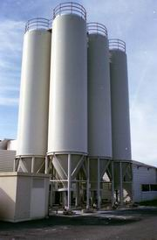  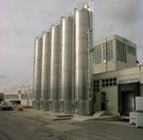 | 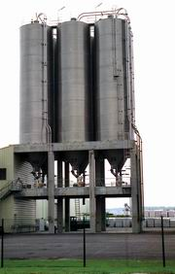  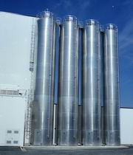
Figura1.1.- Silos de almacenaje: presentaciones de acuerdo al material.

- Tipos de Transporte Neumático.

Las dos principales categorías de transporte neumático pueden ser definidas como: sistemas de baja presión y sistemas de alta presión.

La primera categoría, la de baja presión se la identifica también como Transporte Neumático en Fase Diluida, que utiliza presión de aire inferior a 1 bar. Estos sistemas utilizan presiones tanto positivas como negativas para empujar materiales a través de la línea de transporte a velocidades relativamente altas. Son considerados como sistemas de baja presión y alta velocidad, utilizando una elevada relación aire/material. Si analizamos un sistema típico de baja presión, el cual usa como alimentador una válvula rotativa notaremos una elevada velocidad de arrastre de aproximadamente 10m/s al inicio del sistema, aumentando hasta 25m/s al final de la línea.

Estos sistemas generalmente usan un soplador de aire de baja presión o un ventilador como fuente de energía.
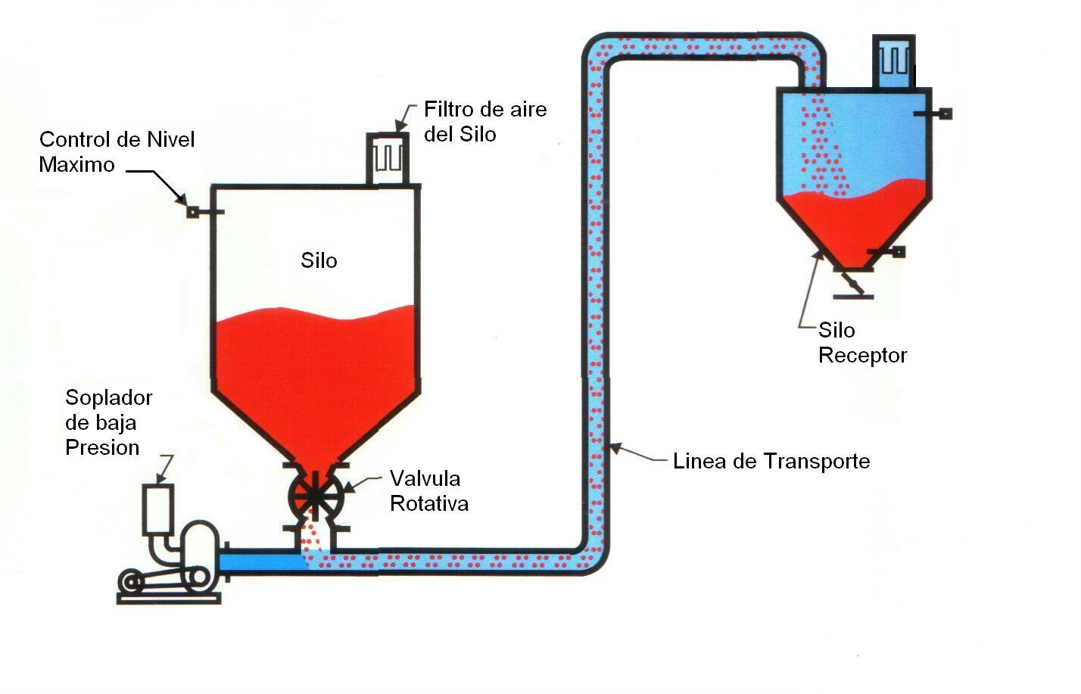
Figura 1.2.- Transporte Neumático en Fase Diluida.

La segunda categoría de alta presión se la conoce como Transporte Neumático en Fase Densa, que utiliza presiones de aire superior a 1 bar.

Estos sistemas utilizan presión positiva para impulsar los materiales a través de la línea de transporte con velocidades relativamente bajas. Generalmente se consideran como sistemas de alta presión y bajas velocidades utilizando una relación aire/material baja. Si analizamos un sistema típico de alta presión, el cual utiliza un tanque de presión para mantener la presión en la línea de transporte, notaremos que la velocidad varía entre 0.25m/s al comienzo y 2.5m/s al final de la línea.
La presión final de transporte estará por encima de 3 bares. Este sistema generalmente usa un compresor de aire de alta presión como fuente de energía.

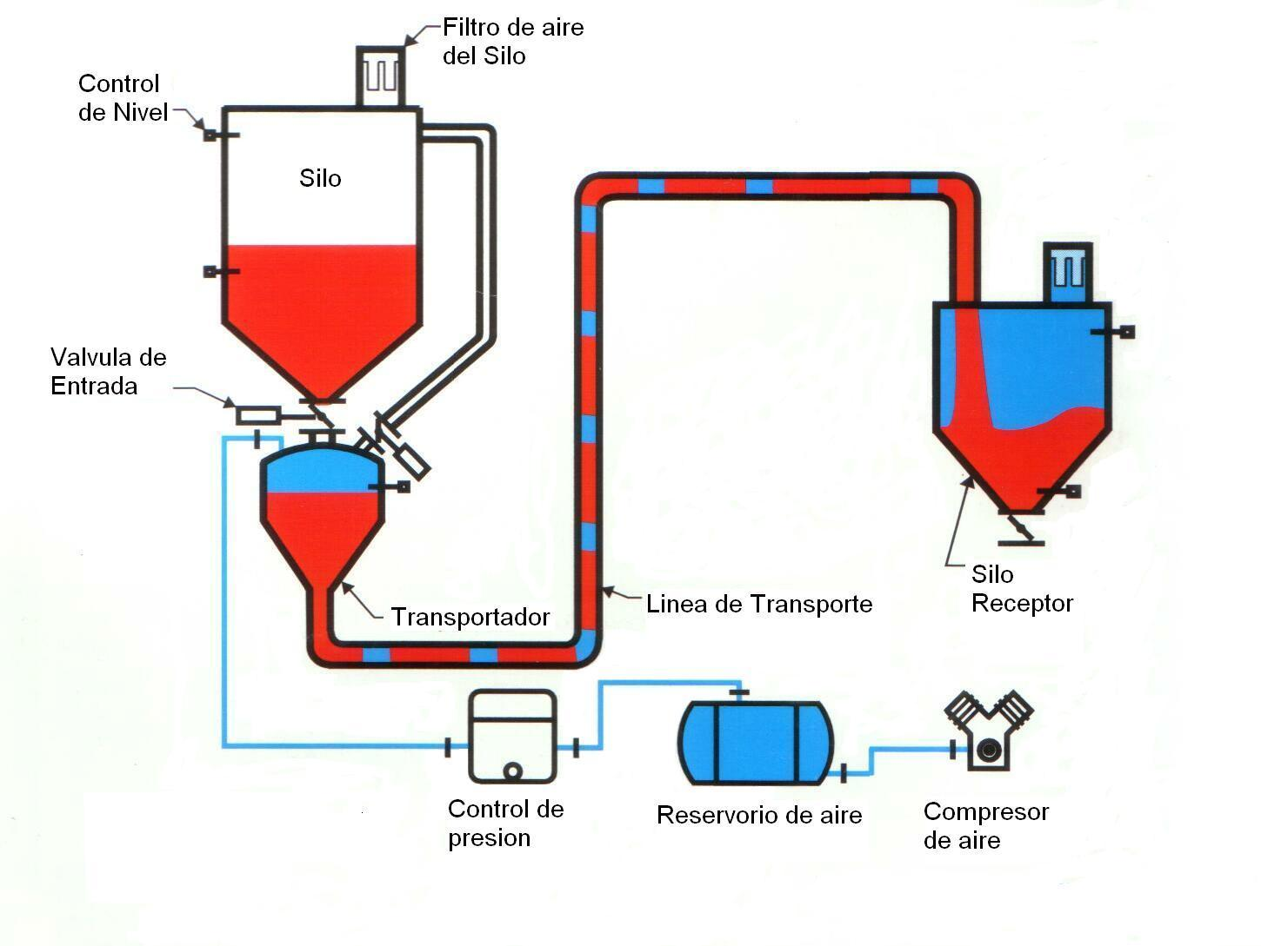
Figura 1.3.- Transporte Neumático en Fase Densa.

Los tipos de transporte neumático los tenemos de acuerdo al proceso que se realice dentro de una industria. Tenemos transporte neumático para: almacenaje, transporte, dosificación y pesado de los líquidos.

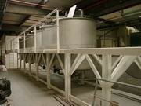Almacenaje | 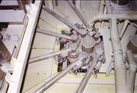Transporte
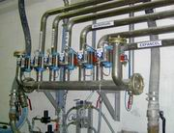Dosificación | 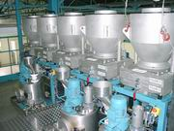Pesado de líquidos
Figura 1.4.- Tipos de transporte neumático.

Para el propósito de esta tesis nos ubicaremos en un sistema de transporte, distribución y almacenamiento de polvos en Fase Diluida.

- Tipos de Compresores.
Según las exigencias referentes a la presión de trabajo y al caudal de suministro, se pueden emplear diversos tipos de construcción. Se distinguen dos tipos básicos de compresores:

El primero trabaja según el principio de desplazamiento. La compresión se obtiene por la admisión del aire en un recinto hermético, donde se reduce luego el volumen. Se utiliza en el compresor de émbolo (oscilante o rotativo). El otro trabaja según el principio de la dinámica de los fluidos. El aire es aspirado por un lado y comprimido como consecuencia de la aceleración de la masa (turbina). Los tipos de compresores mas utilizados son: CENTRIFUGOS y ALTERNATIVOS. Todos los compresores deben tener un separador de líquidos y sólidos antes de la etapa de compresión.

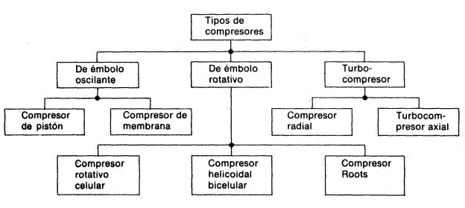
Figura 1.5.- Tipos de compresores.
Compresor de Movimiento Alternativo.

Este es el tipo de compresor más utilizado actualmente. Es apropiado para comprimir a baja, media o alta presión.

Potencia del motor: de 1 a 10.000 C.V.
Presión de descarga: de 1 a más de 700 atm o desde unos 1 .100 KPa (1 bar) a varios miles de KPa (bar).
Velocidad: de 125 a 1.000 r.p.m.

Para obtener el aire a presiones elevadas, es necesario disponer varias etapas compresoras. El aire aspirado se somete a una compresión previa por el primer émbolo, seguidamente se refrigera, para luego ser comprimido por el siguiente émbolo. El volumen de la segunda cámara de compresión es, en conformidad con la relación, más pequeño. Durante el trabajo de compresión se forma una cantidad de calor, que tiene que ser evacuada por el sistema refrigeración.

Los compresores de émbolo oscilante pueden refrigerarse por aire o por agua, y según las prescripciones de trabajo las etapas que se precisan son:
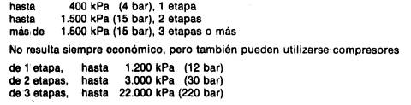

Figura 1.6.- ETAPAS DE TRABAJO PARA UN COMPRESOR DE EMBOLO.

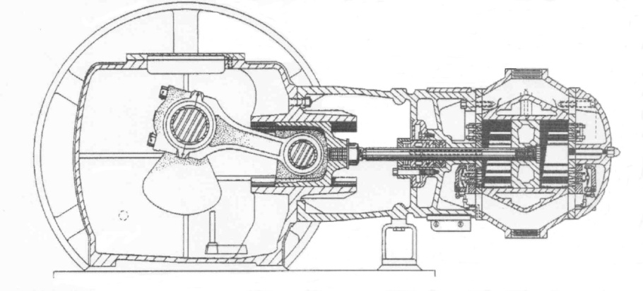
Figura 1.7.- Compresor de Movimiento Alternativo.

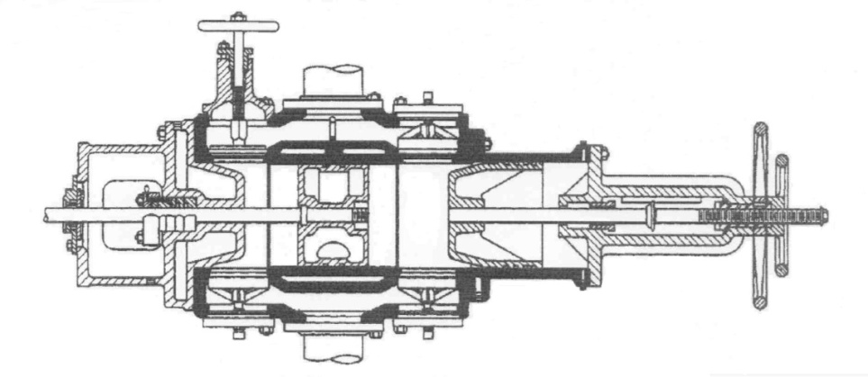
Figura 1.8.- Sistemas de Control del Compresor.

TABLA 1
COMPRESORES DE MOVIMIENTO ALTERNATIVO
Componentes mecánicos
Pistón | Aceite lubricante
Cilindro | Controles
Válvulas | Relación de compresión  (5:1 por ∆T y fallo mecánico)
Espacio muerto | Motores
Depósitos amortiguadores | Materiales de construcción

Compresores Rotatorios.
Los tipos principales son:

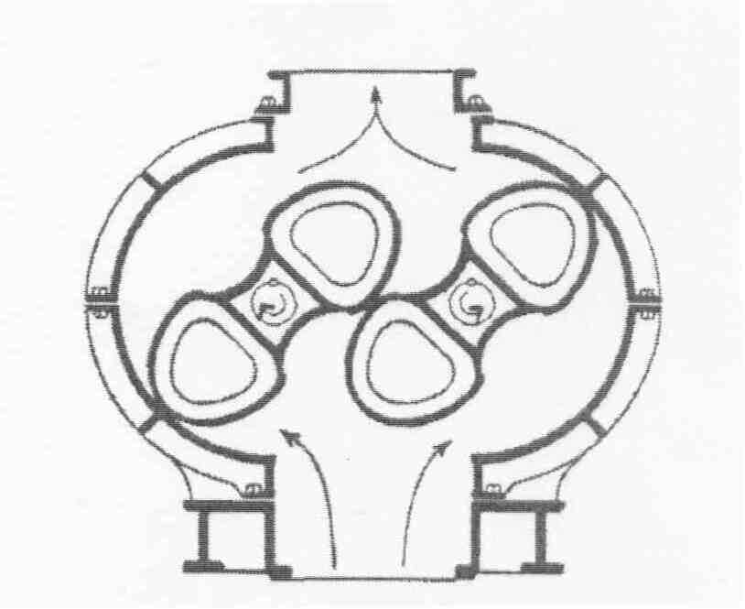
Figura 1.9.-Soplante de lóbulos.

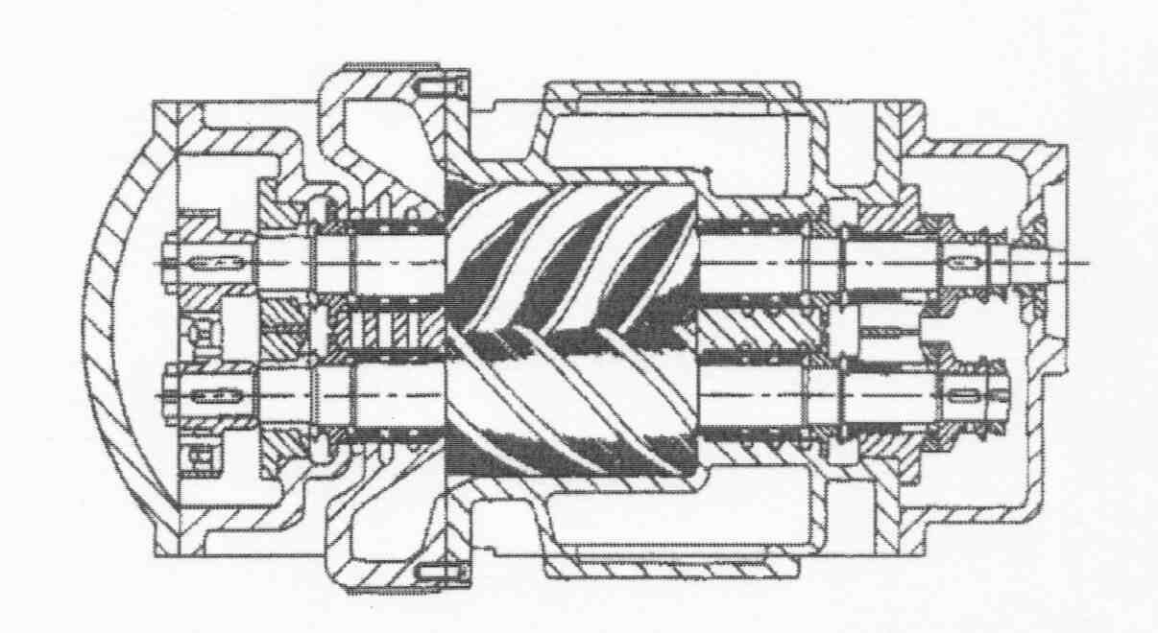
Figura 1.10.- Compresores de Tornillo

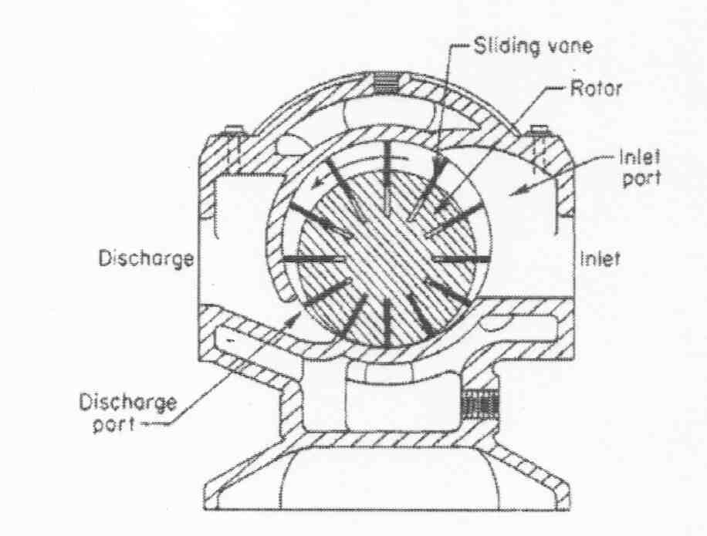
Figura 1.11.- Compresores de Paletas.

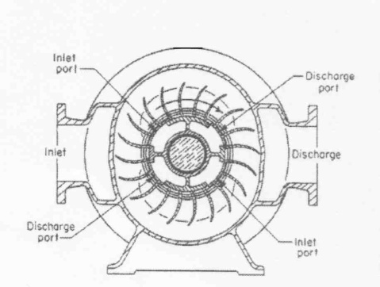
Figura 1.12.- Compresores de Anillo Líquido.
Compresores Centrífugos.

Los componentes mecánicos dependen de la conversión de energía cinética en energía de presión. Pueden ser de tres tipos:

Compresores centrífugos, que aceleran el fluido en dirección radial.

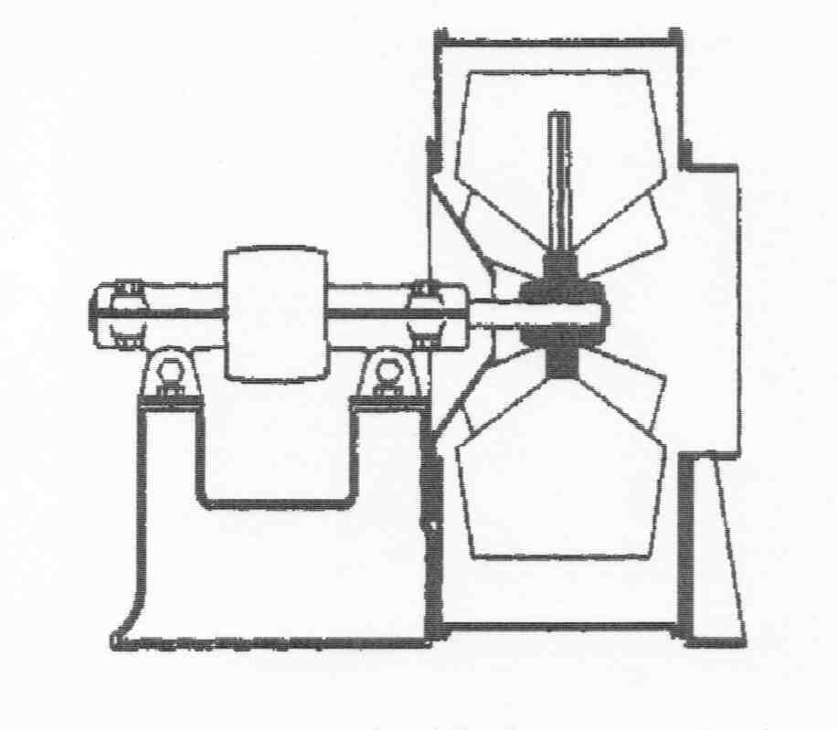
Figura 1.13.- Soplantes

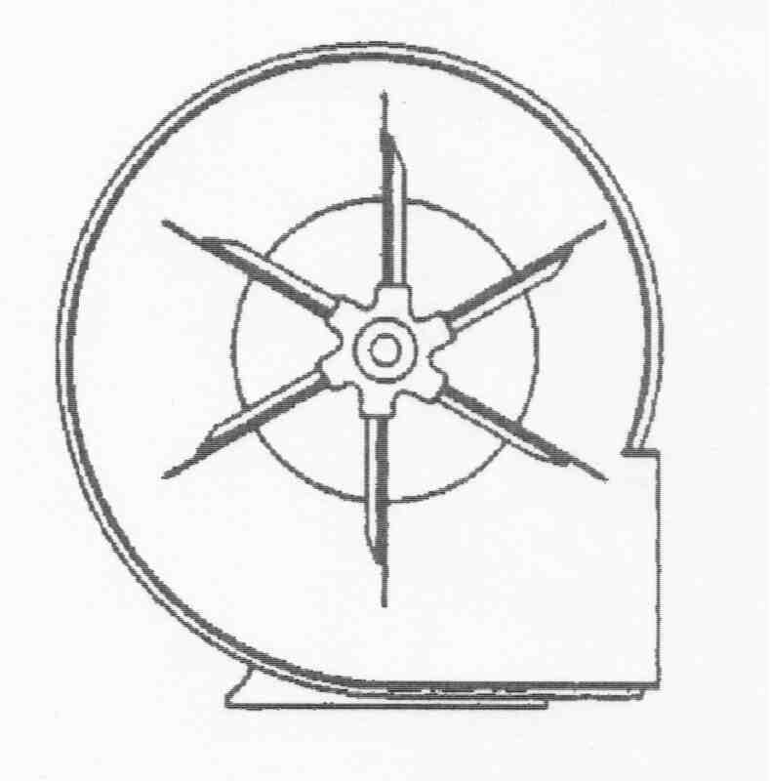
Figura 1.14.- Ventilador.
Sopladores o Blowers:

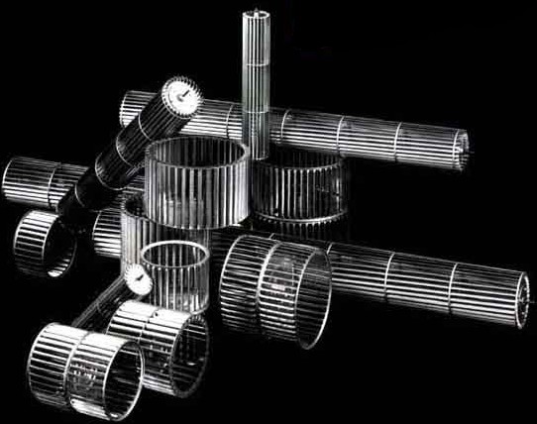

Figura 1.15.- Blowers

Compresores axiales, que aceleran el fluido en la dirección del eje (Ventiladores y Soplantes).

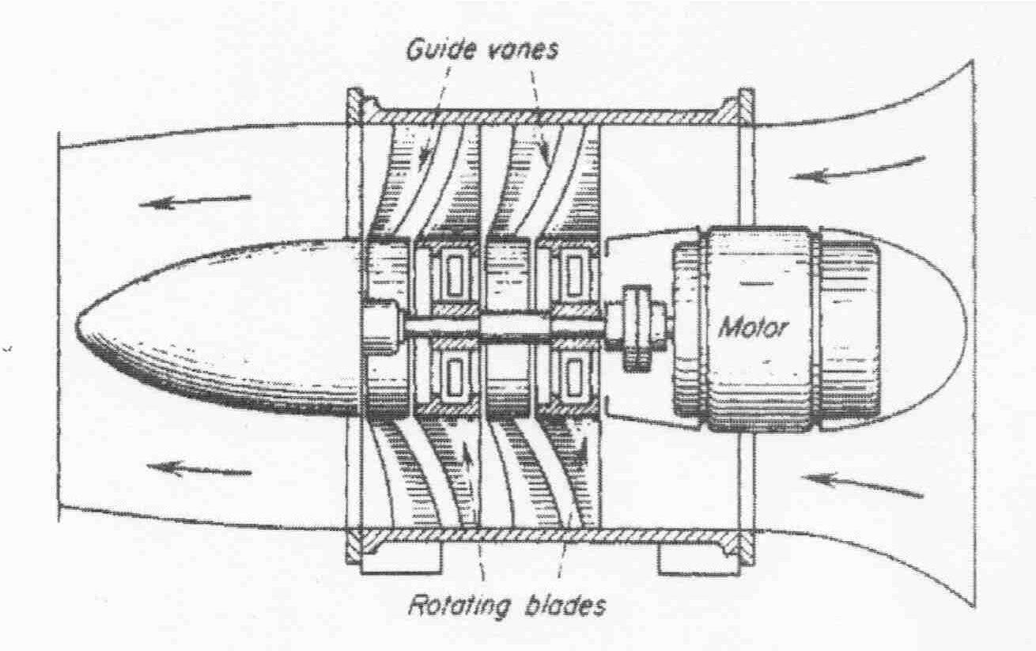

Figura 1.16.- Compresor Axial.

Compresores de flujo mixto.

Los compresores centrífugos operan con velocidades de flujo de hasta 140 m3/s y presiones de hasta 700 bares.

TABLA 2
COMPRESORES CENTRÍFUGOS
Componentes mecánicos.
Rodetes | Equilibrado
Partes fijas | Motores
Estructura | Relación de compresión  (1.2 a 1.5 por etapa)
Cojinetes | Controles
Sellamiento | Materiales de construcción

La figura 1.16 muestra la sección de un compresor centrífugo de diez etapas del tipo de separación horizontal:

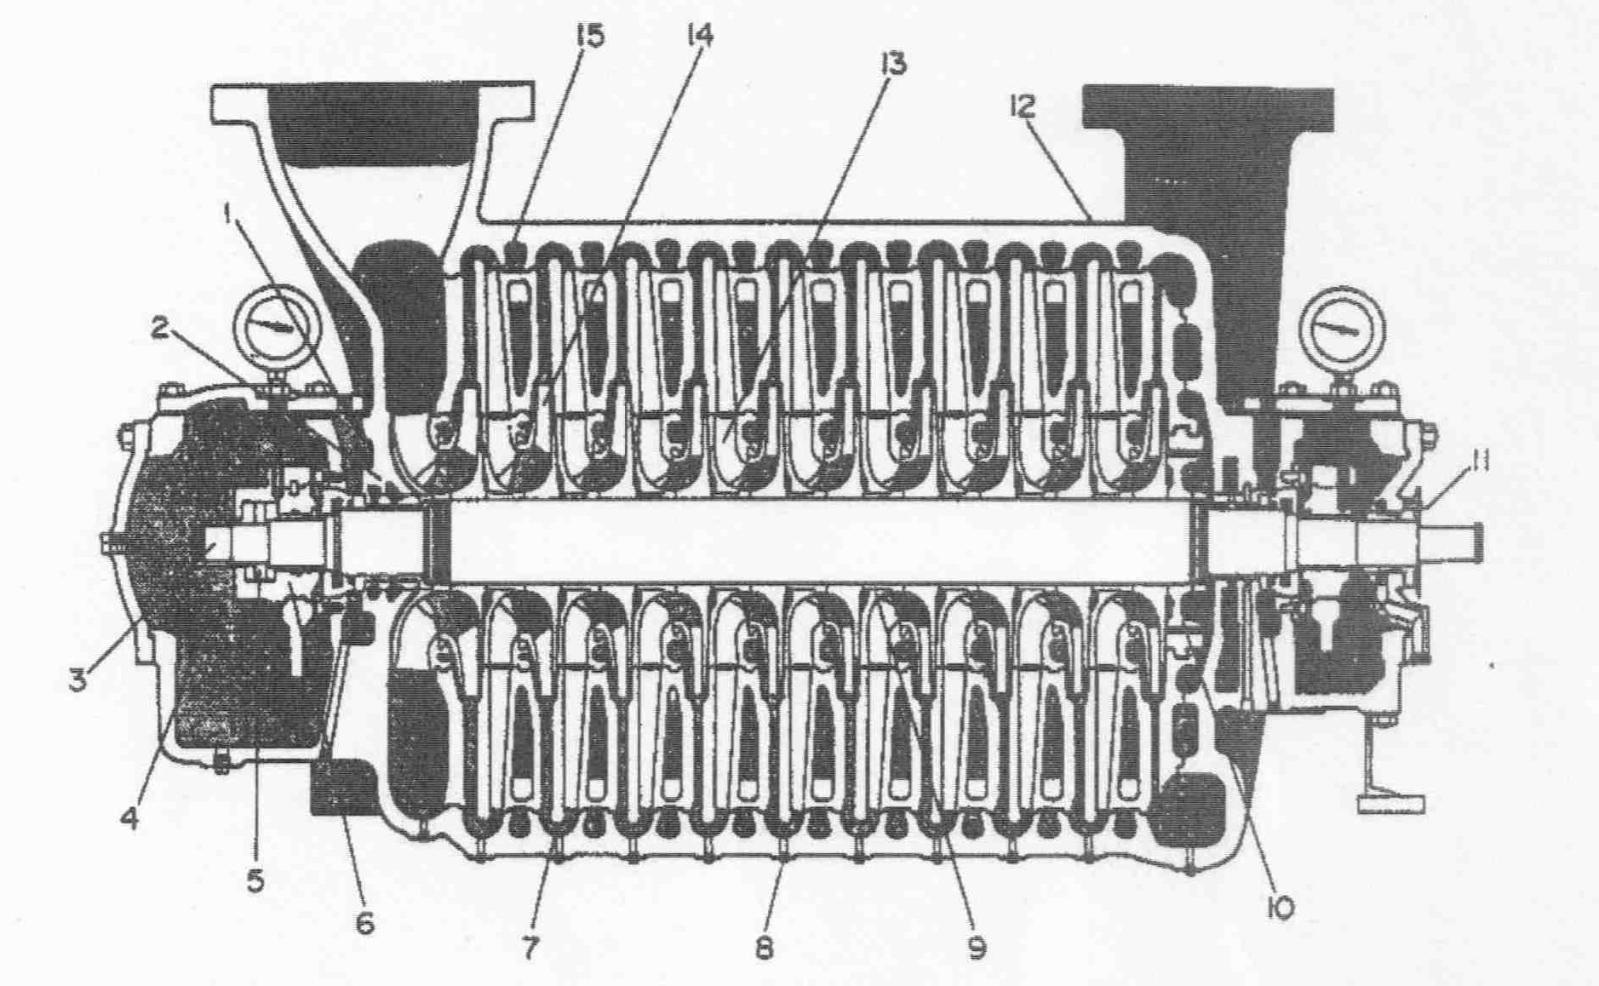
Figura 1.17.- Sección de Compresor Centrifugo.
1. Cámara de aislamiento que elimina la fuga externa de gas a la atmósfera.
2. Los cierres de entrepaño que pueden eliminar o controlar las fugas
manteniendo el nivel de referencia.
3. Las extensiones de los entrepaños permiten el accionamiento simultáneo de
hasta cinco manguitos.
4. Las cámaras de los cojinetes forman parte de la cámara para asegurar un
aislamiento inamovible.
5. El cojinete de tracción el del tipo de doble cara para localizar exactamente el
rotor y soportar las cargas vibrantes.
6. La construcción integral del cojinete permite también el máximo aumento de
presión a través de la carcasa. Elevado coeficiente de seguridad.
7. Codos de retorno de 180º para el paso desde el difusor hasta el diafragma.
8. Desagües entre las etapas para arrastrar o separar el condensado.
9. Los cierres del tipo laberinto entre las etapas son fácilmente reemplazables.
10. Tambor de compensación. El orificio del rodete esta expuesto a la presión
de entrada y el dorso a la presión de descarga.
11. Separación máxima para mayor accesibilidad.
12. Relación máxima de compresión, hasta diez etapas por carcasa.
13. Las paletas de guía son de tipo fijo o ajustable. El gas procedente del
diafragma es conducido al orificio del rodete con el ángulo exactamente
correcto.
14. Los rodetes montados sobre el rotor constituyen el elemento primario de
generación de presión del compresor.
15. Los diafragmas son las paredes de separación entre las etapas. Forman
pasos abiertos del difusor y pasos de retorno con el fin de dirigir el gas hacia
el rodete de la siguiente etapa.

Turbocompresores.

Trabajan según el principio de la dinámica de los fluidos, y son muy apropiados para grandes caudales. Se fabrican de tipo axial y radial. El aire se pone en circulación por medio de una o varias ruedas de turbina. Esta energía cinética se convierte en una energía elástica de compresión. La rotación de los alabes acelera el aire en sentido axial de flujo.

A continuación se presentará una tabla en donde se analizaran las características de los compresores.

TABLA 3
Comparación operativa entre Tipos de Compresores.

Tipo | Ventajas | Desventajas
Alternativo | -Gran flexibilidad en rango operacional.  -Maneja menor caudal a altas presiones.  -Mayor eficiencia adiabática y menor coste de potencia.  -Menos sensible a cambios en la composición del gas. | -Alto coste inicial.  -Alto coste de mantenimiento.  -Mayor tiempo de parada.  -Tamaño y peso elevado.  -Motores de baja velocidad y alto mantenimiento.
Centrifugo | -Menor coste inicial.  -Menor coste de mantenimiento.  -Menor tiempo parado.  -Menor tamaño y masa.  -Motores de alta velocidad y bajo mantenimiento. | -Rango operativo limitado por golpe de ariete.  -Limite inferior de caudal.  -Alto coste de potencia de motor.  -Sensible a cambios en composición y densidad del gas.

Capitulo 2

- Identificación de la necesidad.

  - Requerimientos a Satisfacer.

La estación de descarga terminada e instalada deberá satisfacer las siguientes especificaciones de funcionamiento:

Descarga completa de big-bag con ayuda de un sistema de descarga: Big-bag y de Silo de almacenamiento.

Se considerara que el polvo transportado de lo realiza en Fase Diluida debido al caudal que se manejara.

Se debe controlar la pérdida de material en su proceso de transportación implantando un sistema de limpieza o de desempolvado que retenga el material liberado al ambiente en el momento de la descarga del big-bag y de descarga al silo de almacenamiento.

La estación de descarga deberá de trabajar de manera continua transportando un total en volumen de polvo de 3.5 toneladas por hora a través de tubería que descargara y finalmente alcanzar una deposición al Silo de almacenamiento a una altura de veintiún metros.

Big Bag.

El Big Bag es una presentación de almacenamiento de polvos, que consiste en un saco gigante y su presentación en nuestro mercado local va desde 500 Kg. hasta los 1500 kg.

Dispositivos necesarios para el vaciado de big-bag sea cual sea el tamaño o el peso.

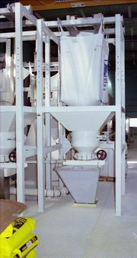 | 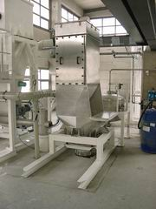 |  | 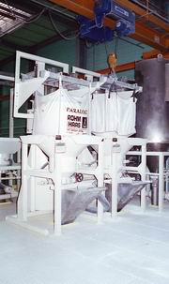
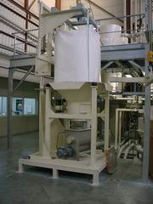 |  | 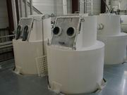
Figura 2.1.- Distintos tipos de s para descarga de big-bag.

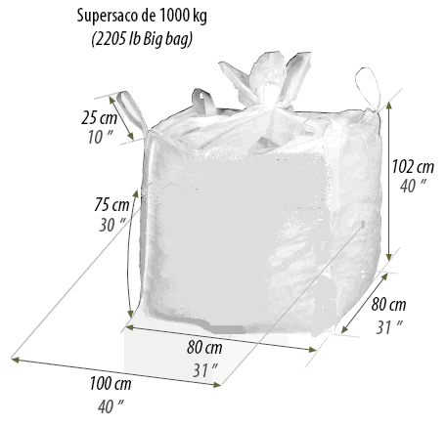
Figura 2.2.- Dimensiones de big-bag.

Selección del Compresor.

La selección de los compresores se realiza por consideraciones de potencia, más que por técnicas o económicas.

Podemos seleccionarlo en función de presión de descarga y caudal.

El compresor seleccionado deberá administrar la suficiente presión para transportar el polvo desde su descarga del Big Bag, hasta su descarga al Silo venciendo todas las perdidas de presión en la tubería causada por el recorrido horizontal y vertical, los cambios de sección de las tuberías y las perdidas de presión por los accesorios (válvulas).

- Alternativas de Solución.

La selección de la alternativa se considera entre:

- Importar el equipo.
- Nacionalizar el equipo (construir el equipo).
- Según los resultados obtenidos al finalizar los cálculos de diseño en medida que se cumpla con los requerimientos de la estación de descarga, los cálculos económicos donde se considera la construcción de la estación de descarga y comparando costos entre las dos alternativas de solución.

Importación del Equipo:

Ventaja

- Como ventaja tenemos el aval de compañías que se dedican y tienen experiencia en el diseño y construcción de equipos de esta índole; que a su vez manejan distintas líneas y líneas anexas.

Desventajas

- Tiempo de implementación del equipo, debido al tiempo de entrega después de la compra.
- La instalación de equipo debido a que el servicio de la mayoría de empresas que venden sus equipos internacionalmente, concluye en una prueba de arranque.
- Costos de compra del equipo que incluyen:
El equipo en si, transportación e impuestos.
- Repuestos para el mantenimiento preventivo y correctivo de la línea de producción.

Construcción del equipo:

Ventajas

- El tiempo de implementación del equipo una vez construido es mucho menor, y su instalación de igual manera.
- Los costos de fabricación ya que se puede buscar y construir las piezas en nuestro mercado.
- Los repuestos a si mismo son mas fáciles de adquirir ya que se construye el equipo con los materiales y equipos existentes en nuestro mercado.
- Se parte de un modelo base para la construcción del equipo.
- El mantenimiento se lo realiza con personal que maneja en mantenimiento en toda la fábrica y ya no se tendría que buscar servicios de mano calificada.
- Al tener un record de de construcción se hace mas fácil cualquier tipo de de implementación, corrección, adecuación e innovación del equipo de acuerdo con las necesidades actuales y futuras de la fabrica, ya que estableceremos nuestros propios indicadores, controladores y variantes en el proceso.
- Aporte al conocimiento y desarrollo de la ingeniería en nuestro medio, al incursionar en proyectos de transformación de la industria, la que cuenta con la capacidad de nuestros profesionales.

Desventaja

- Una desventaja propia de la incursión son los detalles de la construcción que se van puliendo en el camino, en el sentido de que no se cuenta con la experiencia de las compañías que fabrican este tipo de equipos, que las cubriría la garantía que dan de su funcionamiento.

- Selección de la Mejor Alternativa.

Para ponderar las alternativas de solución se deberán coger parámetros de acuerdo a las necesidades del producto, como las de la industria y factores económicos.

Dentro de los parámetros de selección tenemos:

- Costos.
- Mantenimiento.
- Tiempo de implementación.
- Fácil operación.
- Calidad del producto.

De acuerdo con estas condiciones podemos ponderar cual de las dos alternativas es la ideal para la solución del problema. Para su determinación recurriremos a una matriz de decisión.

TABLA 4
MATRIZ DE DECISIÓN: NACIONALIZAR O IMPORTAR EQUIPOS
 | Costo | Mantenimiento | Tiempo de implementación | Facilidad de operación | Calidad del producto
Valores  Alternativa | 40 | 20 | 20 | 20 | 100
Nacionalizar | 35 | 15 | 20 | 20 | 90
Importar | 40 | 10 | 15 | 15 | 80

- P&ID básico del Proceso.
Figura 2.3.- P&ID básico de proceso.

- Diseño de Forma de la Estación de Descarga.
Figura 2.4.- Diseño de forma de la Estación de Descarga.

CAPITULO 3

- Diseño de Sistema de Transporte.

La selección del sistema de transporte debe tomar en cuenta parámetros que cumplan con los objetivos planteados de realizar una descarga completa, con la consideración de que el polvo se transportará en fase diluida a razón de 3.5 toneladas por hora, controlando las pérdidas de material en la descarga y su recorrido para que dicha transportación se realice de manera continua hasta alcanzar su deposición en su correspondiente silo que se considera de 18 toneladas.

Para alcanzar este objetivo se diseñara un sistema que cumpla con los requerimientos planteados con la selección de equipos, dimensionamiento de estructuras y la tubería de transporte con una metodología de diseño.
Después de realizar estos pasos se analizará la factibilidad del sistema para su implementación.

- Selección de viga guía de tecle.

La viga tendrá que soportar el peso generado por un Big-Bag que esta oscilando entre 500 - 1500 kilogramos que es la presentación de la materia prima a transportar.

Para el cálculo se considerará la condición de carga más crítica que son los 1500 Kg y con un peso del tecle considerado de 100 Kg que nos da un total de 1600 Kg, para una viga empotrada en ambos extremos de 1714.5 mm.

Con el propósito de obtener estos datos para la selección haremos uso del programa SAP para cálculo de estructuras metálicas.

Lo consideramos como una viga empotrada en ambos extremos:

Figura 3.1.- Viga empotrada

El punto crítico donde sufrirá la mayor deformación es el centro:

Figura 3.2.- Viga con carga en punto critico

La viga es de sección I:
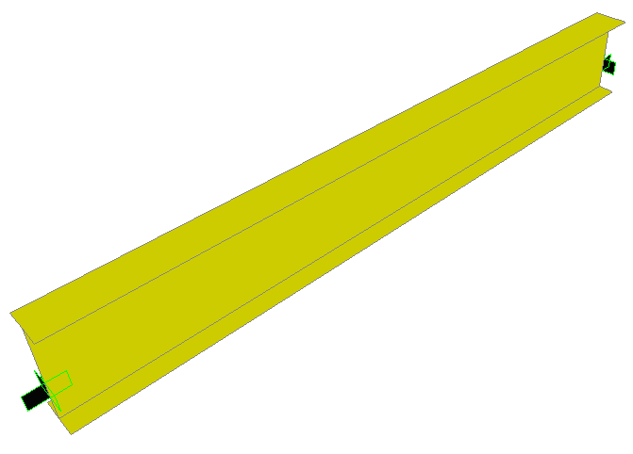

Figura 3.3.- Viga de sección I

Del programa se selecciono una viga IPE 120:

Figura 3.4.- Selección de perfil IPE 120

La selección de la IPE 120 está dentro de los parámetros correctos:

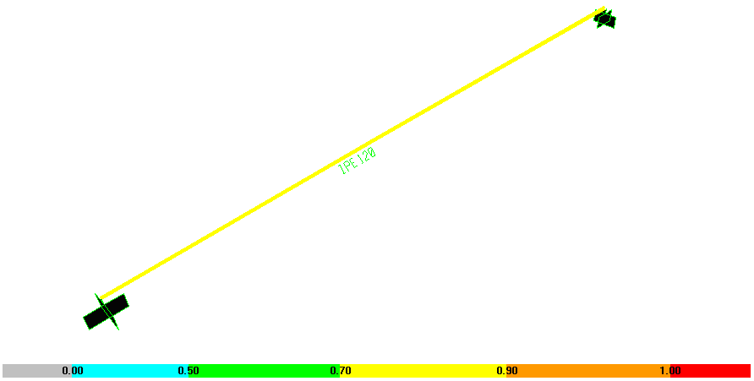

Figura 3.5.- Indicadores de resultados

Los colores indican la distribución de los esfuerzos en la viga; podemos denotar por colores también:

- Turquesa: Viga sobredimensionada.
- Entre verde y amarillo: Esta la selección correcta.
- Naranja: Esta propensa a la falla.
- Rojo: La viga falla necesita seleccionar otro perfil o cambiar los parámetros de diseño.

Para el caso de la deformación:
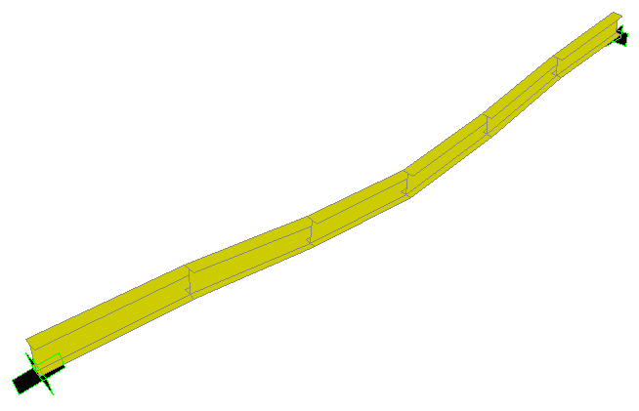
Figura 3.6.- Deformación en caso de falla

Los resultados del análisis se los muestra en los anexos.

Como conclusión tenemos que un perfil IPE 120 soporta perfectamente las condiciones requeridas; pero como utilizaremos un tecle-trole eléctrico para colocar el big-bag dentro del sistema, se necesitará cambiar el perfil a uno IPE 160 ya que este tiene el alma de la viga con mayor altura para que puedan encajar bien las ruedas del carro eléctrico del tecle. Este perfil IPE 160 está en mejores condiciones de soportar las condiciones de trabajo.

- Selección del Tecle trole eléctrico.

Las características técnicas del tecle le deben dar la facilidad de trabajar con la carga que va a mover, necesitamos uno que pueda mover una carga de 1.5 toneladas o 1500 Kg.

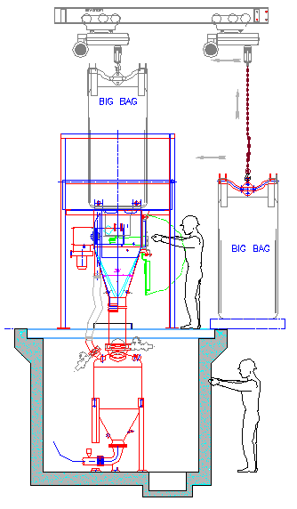
Figura 3.7.- Identificación del tecle del sistema

A continuación se muestra un modelo de tecle con carro eléctrico de transporte con cadena de levantamiento en la figura 3.8:

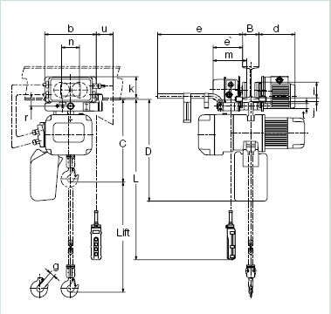
Figura 3.8.- Tecle trole eléctrico

En catálogos se pueden apreciar las especificaciones para la selección de un tecle eléctrico:

TABLA 5
ESPECIFICACIONES TECNICAS DEL TROLE ELÉCRICO
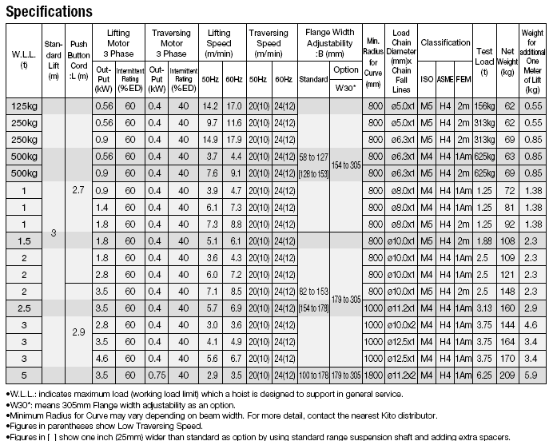
FUENTE: CATALOGO

Los que nos da un motor de 2.8 KW.

Las dimensiones de tecles son de acuerdo a los modelos:

TABLA 6
DIMENSIONES DEL TECLE ELÉCTRICO
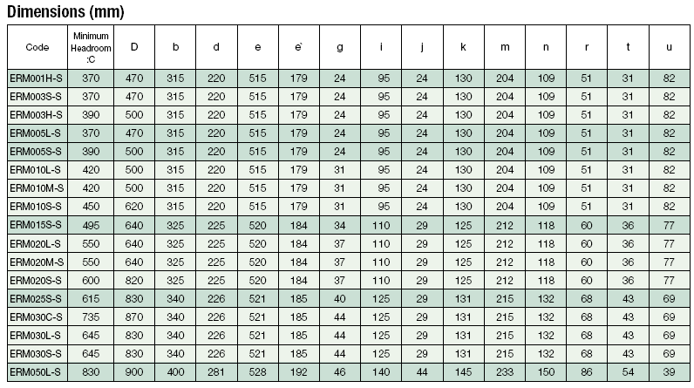

FUENTE: CATALOGO

De aquí sacamos la dimensión de las ruedas que es de 135 mm por lo que fue necesario aumentar el alma de la viga a un IPE 160 para dale libertad a las ruedas.

- Diseño de la tolva de descarga.

Para el diseño de la tolva se analizaran los esfuerzos a los que estará sometido el material con respecto al peso del volumen de polvo.

El volumen estimado a retener es de 0.81 metros cúbicos, que corresponden al 65% del saco, si consideramos el flujo másico del sistema, notamos que el volumen de la tolva se descargará en 16.8 minutos lo que le va proporcionar continuidad para la reposición del nuevo saco (big-bag). Para el efecto de retención o captación del material en la tolva se la diseñara con las siguientes dimensiones:

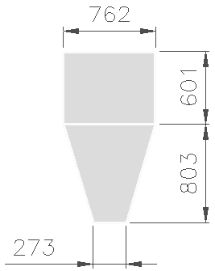

Figura 3.9.- Dimensiones de la tolva (mm)

El ángulo de inclinación de la tolva con respecto a la vertical será φ_{W} = 73° para conservar la condición de volumen, esto se da dependiendo el ángulo de fricción entre las paredes de la tolva, el material almacenado y la geometría seleccionada. Al igual que se analizo la viga, la tolva se analizará con el programa SAP para el cálculo de estructuras metálicas.

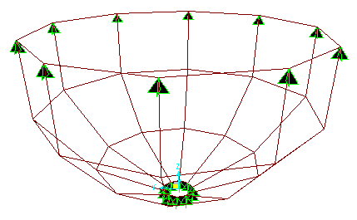
Figura 3.10.- MODELADO DE LA TOLVA

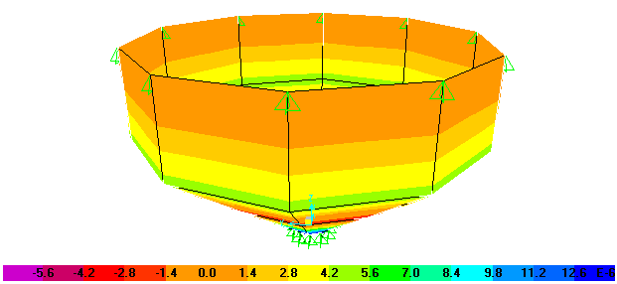
Figura 3.11.- DISTRIBUCION DE ESFUERzOS EN LAS PAREDES

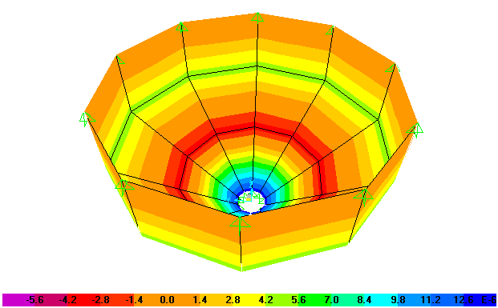
Figura 3.12.- DISTRIBUCION DE ESFUERzOS EN LA PARTE INFERIOR
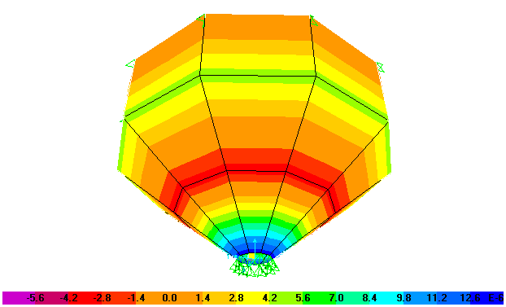
Figura 3.13.- DISTRIBUCION DE ESFUERzOS EN EL CAMBIO DE SECCION

Los resultados del análisis se los muestra en los anexos.

Debemos saber el espesor de la plancha, para esto tenemos que, el esfuerzo máximo:
(1)

El momento:
(2)

Ahora el espesor:

(3)

Por lo tanto se necesitará una plancha de 8 milímetros.

- Sistema de descarga de Big-Bag.

Al sistema corresponde lo que se refiere a desalojamiento de la materia prima del saco Big-Bag hasta el ingreso del polvo al sistema de transporte para ser depositado al silo de almacenaje.

Para esto el sistema debe contar con un filtro que se encarga de devolver el aire sin polvo al exterior; dicho polvo se levanta en el instante de caer el material dentro de la tolva de recepción, para este efecto se utilizaran los filtros de aspiración con un ventilador que pondrá a circular el aire con partículas suspendidas.

Este material se debe clasificar para separar partículas de tamaños no convenientes que puedan entrar al sistema y así se mantenga el fluido de la mezcla en libre circulación, esto con el uso de una zaranda.

Todo es sistema de descarga tiene que asegurar que el sulfato de sodio se pueda mover sin problemas a lo largo del recorrido de la tubería de transporte hasta su destino en el silo de almacenamiento.

- Selección de filtro de aspiración.

La selección del filtro la hacemos con consideraciones como el tamaño de la partícula, el volumen de aire que se maneja en el sistema, la velocidad de filtrado y la eficiencia que se desea obtener del filtro.

Para este caso la mejor solución es utilizar filtro de mangas debido a que la captación de partículas las produce con presión negativa generada por un ventilador de tiro inducido.
El filtro está conformado de unas bolsas de de tela que retienen las partículas en sus intersticios formando una capa filtrante a medida que circula el volumen de aire con las partículas en suspensión. De esta manera se va engrosando la capa con el aumento de la pérdida de carga del sistema.

Disminuciones en el caudal se evitan mediante una limpieza periódica de las mangas.

Filtración

- El aire con partículas suspendidas entran al filtro y en choque con paneles se divide en varios flujos de aire.
- Las partículas liberadas por la polución de la descarga en la tolva se atrapan en el filtro cuando el aire pasa por los tejidos.
- Terminada la descarga se devuelve aire sin partículas al medio ambiente por medio de un ventilador de tiro inducido.

Limpieza

- Las partículas depositadas en la superficie de la bolsa se las desprende inyectando aire comprimido desde la tobera hacia la bolsa, o en su defecto de forma mecánica.
- El polvo recogido se devuelve a la línea de transporte pasando por la válvula rotativa a la línea de transporte.

Siguiendo con la selección del filtro, analizaremos factores determinantes de diseño, citamos al modo de limpieza de las mangas, para nuestro caso el más efectivo debido a que no deteriora las mangas ni al sistema por vibraciones, es el de chorro de aire; consiste en disparar aire comprimido hacia la superficie de la tela para desprender el material retenido.

Otro factor es el de la velocidad de filtración que consiste en considerar el volumen de aire con partículas en suspensión que se filtra en una superficie (en este caso la superficie de la manga) en una hora.

Finalmente la caída de presión en el filtro ya que mientras más grande sea el valor mayor será el tamaño y la capacidad del ventilador que se necesitará para el sistema.

Área filtrante de la manga.

El área filtrante considera el caudal que se desea filtrar, para el efecto se considerará el 5 % del polvo transmitido es el que se libera al momento de la descarga lo que representa un caudal de 72.016 m3 / h, con una velocidad de filtración de 6 pies/min.
Tenemos entonces la velocidad:

Y el área sería:

Caída de presión del filtro.

Las pérdidas por presión son producto de la circulación del aire cuando se está filtrando. Esta caída de presión aumenta a medida que pasa el aire a través de la manga ya que se acumula el polvo en la superficie filtrante.

Se evitar el incremento de la caída de presión si se dispara aire comprimido cada cierto tiempo para limpiar las mangas.

Cuando las mangas están limpias la caída de presión resulta de la siguiente expresión:

(4)
Transcurrido cierto tiempo t, la caída de presión seria:

(5)
(6)

Donde:

- C_{t} es la cantidad de polvo por unidad de volumen que circula.

- La velocidad de filtración V de diseño es:

- t es el tiempo utilizado para la limpieza de mangas transcurrido entre los pulsos de aire comprimido (t en segundos).
- K₂ es un valor experimental de resistencia al flujo debido a la acumulación en la superficie de la manga de polvo.

- P_{j} es la presión de inyección de los pulsos de aire comprimido.

- W_{o} es la masa de polvo como una función del tiempo.

Tenemos entonces la caída de presión de la inyección de aire para la limpieza de mangas:

Con cinco minutos de tiempo entre pulsos, lo mismo que 300 segundos, la masa de polvo será:

Y la caída de presión:

Selección del material de la manga.

El material de las manga es por lo regular fibras textiles o sintéticas. La capacidad de filtración es de acuerdo al tamaño de la partícula que se desee filtrar, para este caso la tela tipo PTFE es perfecta para retener partículas con diámetros entre 95 y 200 µm que es el tamaño de la del sulfato de sodio.
La selección es basada bajo los siguientes parámetros antes de seleccionar el tipo de material que se adapta mejor al sistema:

- Tamaño de las partículas
- Relación aire-tela
- Química del flujo de gas
- Abrasión de partículas
- Factores mecánicos como tipo de limpieza, instalación, etc.

Generalmente las mangas de filtro tejido son utilizadas para filtros de aire de sacudido o reverso.

La cantidad de mangas se calcula dividiendo el área de filtrado necesitada para el área unitaria de una manga. Esto si se tiene seleccionado antes la longitud y el diámetro de las mangas se calcula el área unitaria:

Se presenta a continuación una tabla de datos para el sistema de filtros:
TABLA 7
PARÁMETROS DEL SISTEMA DE FILTRO DE MANGAS
Sistema de limpieza | Pulse Jet
Presión de limpieza | 690 KPa
Área de filtrado | 0.66 m2
Longitud de las mangas | 500 mm
No. de cámaras | 1
No. de mangas | 2
Diámetro de las mangas | 250 mm
Volumen del gas | 72.016 m3/h
Tipo de fibra | PTFE
Vida útil | 12 meses

A continuación alguna de las características de las telas para los filtros:

TABLA 8
CARACTERÍSTICAS DE LAS TELAS
 | Polipropileno |  |  | Poliéster | Acrílico | Fibra de vidrio |  | Nomex | Rylon |  | P84 | Teflón
Temp. de  Función. Continuo Máx. | 77ºC |  |  | 135ºC | 130ºC | 260ºC |  | 204ºC | 190ºC |  | 260ºC | 260ºC
Abrasión | Excelente |  |  | Excelente | Bueno | Regular |  | Excelente | Bueno |  | Bueno | Bueno
Absorción de energía | Bueno |  |  | Excelente | Bueno | Regular |  | Bueno | Bueno |  | Bueno | Bueno
Propiedades filtrantes | Bueno |  |  | Excelente | Bueno | Regular |  | Excelente | Excelente |  | Excelente | Regular
Calor húmedo | Excelente. |  |  | Pobre | Excelente | Excelente |  | Bueno | Bueno |  | Bueno | Excelente
Alcalinos | Excelente |  |  | Regular | Regular | Bueno |  | Bueno | Excelente |  | Regular | Excelente
Ácidos minerales | Excelente |  |  | Regular | Bueno | Pobre |  | Regular | Excelente |  | Bueno | Excelente
Oxígeno (15%+) | Excelente |  |  | Excelente | Excelente | Excelente |  | Excelente | Pobre |  | Excelente | Excelente
Costo relativo | $ |  |  | $ | $$ | $$$ |  | $$$$ | $$$$$$ |  | $$$$$$ | $$$$$$$
Excepto fibra  de vidrio |  |  | Propósito del acabado |  |  |  |  |  |  | Disponible para los siguientes materiales
Chamuscado |  |  | Recomendado para un mejor desprendimiento  de la capa de polvo |  |  |  |  |  |  | Poliéster, polipropileno, acrílico, Nomex, procon, ryon, P84.
Glaceado/eggshell |  |  | Ofrece mejoras a corto plazo del desprendimiento de la capa de polvo (puede impedir el flujo de aire) |  |  |  |  |  |  | Poliéster, polipropileno
Siliconas |  |  | Contribuye al desarrollo de una pre-capa de polvo inicial  Proporciona resistencia limitada al agua |  |  |  |  |  |  | Poliéster
Retardador de  llama |  |  | Retarda la combustibilidad (no es a prueba de llamas) |  |  |  |  |  |  | Poliéster, polipropileno
Cubiertas acrílicas  (Base de látex) |  |  | Mejora la eficiencia de filtración y el desprendimiento de la capa de polvo (en algunas aplicaciones puede impedir el flujo de aire) |  |  |  |  |  |  | Poliéster y acrílicos
Acabados con  Penetración PTFE |  |  | Mejora la resistencia al agua y aceite;  limita el desalojo de la capa de polvo |  |  |  |  |  |  | Nomex
Membrana PTFE  BHA-TEX |  |  | Para recolectar las partículas finas, mejorar la eficiencia de filtración, el desalojo del polvo y la capacidad del caudal de aire |  |  |  |  |  |  | Nomex, poliéster, acrílico
Fibra de vidrio |  | Objetivo del acabado |  |  |  |  | Aplicaciones
Silicona, grafito, teflón |  | Protege las fibras de vidrio de abrasión  es lubricante |  |  |  |  | Para condiciones no ácidas, primariamente para  aplicaciones de cemento y fundición de metales
Resistente a ácidos |  | Protege a las fibras de vidrio del ataque de ácidos |  |  |  |  | Aplicaciones de calderas de carbón, negro de humo, incineradoras, cemento y calderas industriales
Teflón B |  | Mejora la resistencia de fibra a fibra y proporciona  Energía química limitada |  |  |  |  | Calderas de carga base industriales y eléctricas  Con condiciones de pH moderadas
Blue Max CRF-70 |  | Proporciona mejor resistencia a los ácidos  Reduce la abrasión entre las fibras, resistente al ataque de  Alcalinos, mejor cobertura de las fibras |  |  |  |  | Calderas de carbón (sulfuro alto y bajo), negro de humo, incineradoras, calderas de lechos fluidificados
BHA-TEX  Membrana de PTFE |  | Para atrapar partículas finas, mejor eficiencia  De filtración, desprendimiento de polvo |  |  |  |  | Hornos de cemento/cal, incineradoras, calderas de carbón, hierro sílice/aleaciones, hornos

TABLA PROPORCIONADA POR LA COMPAÑÍA BHA GROUP
- Selección de Ventilador.

La selección del ventilador es de uno de las siguientes características:

- Caudal: 72.016 m3/h = 50 cfm
- Caída de presión de: 1 plgCol.H2O/2 mangas = 0.5 plgCol.H2O

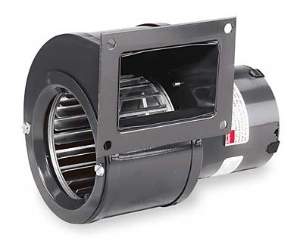
Figura 3.14.- Ventilador de 50 cfm a 0.5 plgColH2O

- Diseño de la zaranda.

Los elementos que conformaran la zaranda son:

- Un vibrador eléctrico
- Una malla redonda de acuerdo a la línea de descarga
- Placas de sujeción y de soporte
- Vástagos para fijación y deslizamiento
La fuerza que deberá vencer el vibrador será igual a la de la columna de polvo de la línea de descarga:

Dimensiones de la columna:

- r = 273 mm
- h = 214 mm

Esto nos da un volumen de 0.05 m3.
Sabiendo que la densidad del polvo es 1200 Kg/m3
Tenemos el peso en newtons:

W = 589,25 N

Dimensiones de la zaranda:

- Diámetro de la zaranda= 136 mm
- Placa de asiento fijadora de la zaranda= 483 x 483 mm
- Placa de soporte del vibrador= 296 x 5 mm
- Vástagos de fijación= 484.7 mm
- Todas las uniones son soldadas.

Seleccionaremos un vibrador eléctrico de velocidad y fuerza de impacto ajustable.
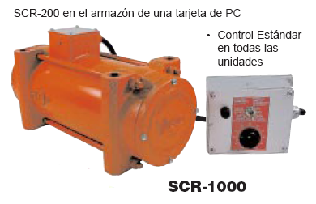
Figura 3.15.- Vibrador eléctrico con control

De acuerdo a los resultados tenemos:

- El vibrador debe ser de 200 lb de fuerza
- 2.6 Amperios
- 115-230 Voltios
- 1 fase
- 950-2500 vibraciones por minuto de trabajo continuo, o
- 2500-4000 vibraciones por minuto de trabajo intermitente
- Se recomienda las condiciones de trabajo continuo.

A continuación se presentan datos técnicos de resultados de la siguiente tabla:

TABLA 9
DATOS TÉCNICOS DE UN VIBRADOR DE ZARANDA
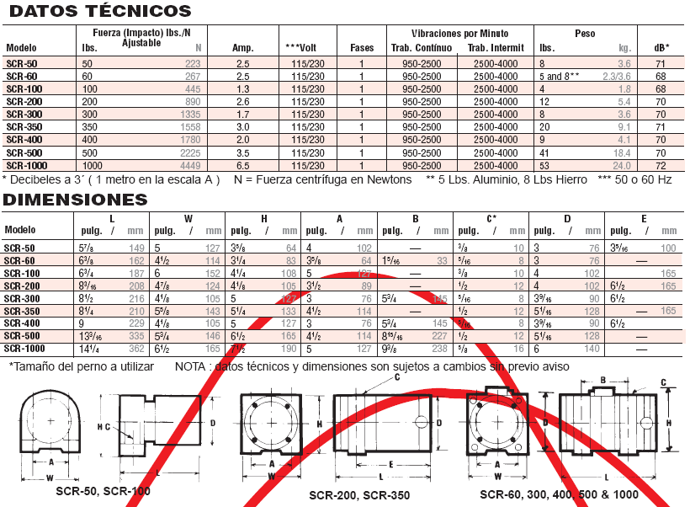
FUENTE: CATALOGO

A continuación un seleccionaremos la malla:

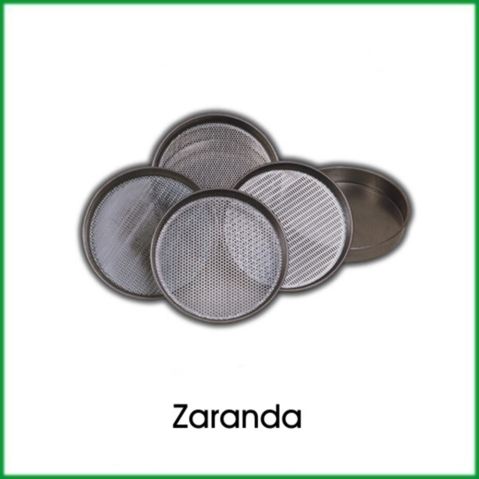
Figura 3.16.- Zaranda

Lo que nos interesa de la malla es que ésta separe los grumos que se forman por filtración de humedad dentro de los big-bag para que no lleguen a tapar la línea de transporte. De acuerdo a esta premisa seleccionaremos una malla de MESCH 6, lo que significa que tiene seis divisiones por cada pulgada de la misma.

Estos elementos acoplados a un bastidor conforman la zaranda que se colocará en la línea de transmisión antes de la tolva de recepción.

A continuación un ejemplo de instalación del vibrador en una tolva:
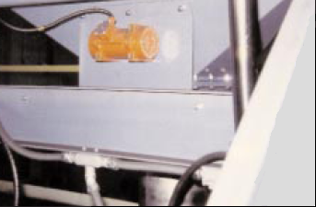
Figura3.17.- Instalación de vibrador a la salida de una tolva

La ubicación de la zaranda para la clasificación de partículas:

Figura 3.18.- Ubicación de la zaranda dentro del sistema

- Selección de la válvula rotativa.

A continuación se presenta una imagen de una válvula rotativa seccionada para poder apreciar sus componentes:

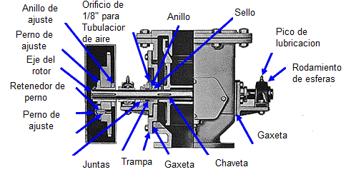

Figura 3.19.- Componentes internos de Válvula rotativa

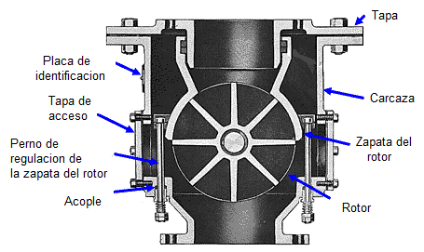

Figura 3.20.- Componentes externos de Válvula rotativa
Las dimensiones principales son:

TABLA 10
DIMENSIONES PRINCIPALES DE LAS VÁLVULAS ROTATIVAS
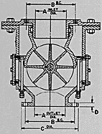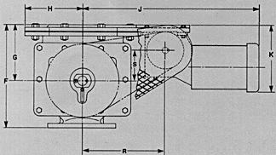

DATOS DIMENSIONALES

Pot. PÉS CÚB. POR ROT. A B C D E
4" 1/3 0.09 0.06 4" 7 1/2" 9" 5/8" 5/8"
6" 1/2 0.17 0.12 6" 9 1/2" 11" 3/4" 3/4"
8" 3/4 0.44 0.35 8" 11 3/4" 13 1/2" 3/4" 3/4"

Tamaño F G H J K L
4" 15" 8" 8 1/4" 2'-3 7/16" 9 5/8" 13 7/16"
6" 17" 9 1/4" 9 1/2" 2'-4 9/16" 9 7/8" 15 1/16"
8" 20" 10 3/4" 11 1/8" 2'-6 15/16" 9 7/8" 16 1/4"

Tamaño M N P R S
4" 9 5/8" 1" 10 1/8" 12 3/8" 4 1/16"
6" 11 3/8" 1 7/16" 11 3/4" 13 1/2" 5 1/16"
8" 12 9/16" 1 7/16" 13 1/16" 14 7/8" 6 9/16"

Especificaciones técnicas (dimensiones):

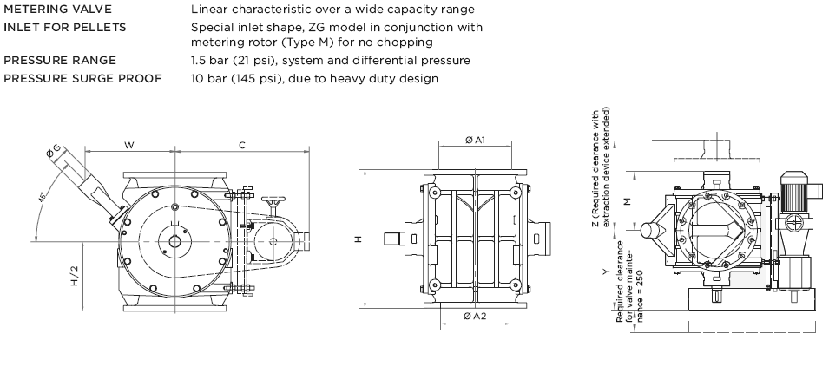
Figura 3.21.- Especificaciones Técnicas

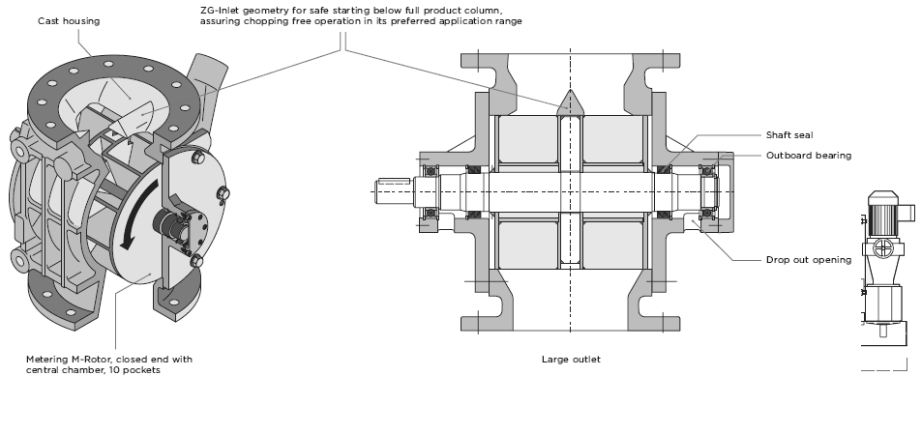
Figura 3.22.- Corte de una válvula rotativa

Consideramos el volumen de polvo que contiene un saco 1.5 toneladas:

Ahora si 3.5 toneladas se transportan en una hora (60 minutos), y sabemos que esto representa 2.92 metros cúbicos, tendríamos que en 25.8 minutos se depositaria el contenido del saco. Si consideramos que 0.06 pies cúbicos es lo que se deposita por cada rotación según la tabla 10, para una tubería de cuatro pulgadas y deseamos transportar el equivalente al 65% del saco, podríamos sacar la relación:

(7)

Entonces para el tiempo que demora un saco tenemos:

Por lo tanto el rotor de la válvula rotativa debe girar a 20 rpm.

Ahora debemos seleccionar una válvula que cumpla con las siguientes características:

Diámetro 4 pulgadas y con un moto-reductor girando a 20 rpm.

- Diseño de estación de descarga al silo.

La estación de descarga comprende el sistema que recoge el polvo descargado y lo transporta desde su recepción por medio de tuberías al correspondiente silo de almacenamiento que en nuestro caso se lo considera de 18 toneladas.

El sistema consiste de una tubería de transportación que llevará polvo suspendido en aire que es inyectado al sistema con un blower (para sistemas de baja presión) y un sistema de limpieza (desempolvado) el cual retira las partículas de material que se dispersan producto de la descarga y se pueden salir del silo al medio ambiente, con filtros de mangas recogemos estas partículas para devolverlas al sistema.

Este sistema debe asegurar la transportación del material y su correcto almacenamiento. El diseño del sistema de desempolvado, la tubería de transporte y la selección del blower se las desarrollara a continuación.
- Diseño del sistema de limpieza en el proceso de extracción de polvo.

Al igual que lo hecho en el sistema de descarga se necesitará diseñar los filtros de mangas para aspiración del polvo, dimensionar las mangas y seleccionar un ventilador que ponga a circular el aire.

Las condiciones para las operaciones de filtrado y limpieza se las conserva con la diferencia que el caudal de aire y la velocidad de circulación dentro de los filtros aumenta ya que manejamos un mayor volumen por lo tanto seguimos el procedimiento.

Área filtrante de la manga.

El área filtrante considera el caudal que se desea filtrar, para el efecto se considerará que alrededor del 5 % del volumen de polvo que se recepta al momento del almacenamiento lo que representa un caudal de 1440 m3 / h, con una velocidad de filtración de 9 pies/min.

Ahora la velocidad:

Con este dato el área es:

(8)

Donde:

Q: es Caudal en metros cúbicos por segundo
V: Velocidad en metros por segundo

Caída de presión del filtro

Cuando las mangas están limpias la caída de presión se la obtiene de la formula:

(9)

Luego que transcurre cierto tiempo t, la caída de presión es:

(10)
(11)

Donde:

- Ct es la cantidad de polvo que circula por unidad de volumen.

- La velocidad de filtración V de diseño es:

- t es el tiempo entre pulsos para la limpieza de la manga.
- K2 es la resistencia a fluir debido a la acumulación de polvo en la superficie de la manga.

- Pj es la presión a la cual se inyectan los pulsos de aire comprimido.

- Wo es la masa de polvo en función del tiempo.

Entonces la caída de presión luego de inyectar el pulso de aire para la limpieza de las mangas es:

(9)

Si el tiempo entre pulsos es de cinco minutos, lo mismo que 300 segundos, tenemos que la masa de polvo en función del tiempo es:

Caída de presión:

El tipo de manga es el mismo que el seleccionado anteriormente.

Seleccionado la longitud y diámetro de la manga tenemos:

De igual manera se obtienen datos para nuestro sistema de filtros de mangas:

TABLA 11
PARÁMETROS DEL SISTEMA DE FILTRO DE MANGAS
Sistema de limpieza | Pulse Jet
Presión de limpieza | 1034 KPa
Área de filtrado | 8.72 m2
Longitud de las mangas | 1000 mm
No. de cámaras | 3
No. de mangas | 18
Diámetro de las mangas | 150 mm
Volumen del gas | 1440 m3/h
Tipo de fibra | PTFE
Vida útil | 12 meses

Selección de Ventilador.

La selección del ventilador es de uno de las siguientes características:

- Caudal: 1440 m3/h = 850 cfm
- Caída de presión de: 23 plgCol.H2O/18 mangas = 1.3 plgClo.H2O.

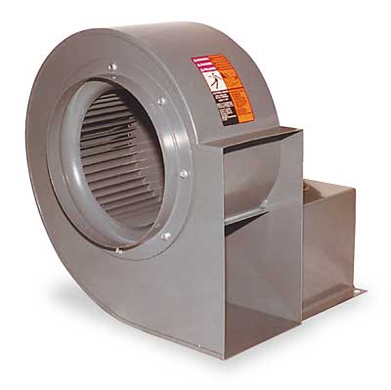
Figura 3.23.- Ventilador de 850 cfm a 1.3 plgcolH2O

- Dimensionamiento de tubería.

El dimensionamiento de la tubería de transporte parte de las premisas que se tienen para alcanzar los objetivos propuestos tales como las propiedades del aire.

Densidad del aire: | $$ρ=1.23\frac{Kg}{m^{3}}$$
Peso especifico: | $$γ=1.20 N/m^{3}$$
Viscosidad dinámica: | $$μ=1.79 x 10^{-5}\frac{Ns}{m^{2}}$$
Viscosidad cinemática: | $$υ=1.46 x 10^{-5}\frac{m^{2}}{s}$$
Relación de calor especifico: | $$k=1.4$$
Constante del gas:

También las condiciones de inicio de diseño de la estación:

Flujo másico:

$$\dot{m}=3.5 ton/h$$

Densidad de la mezcla:

Donde la densidad del sulfato de sodio es 1200 kilogramos por metro cubico.

(12)
y
(13)

Donde:

ρs = Densidad del sólido.
ρg = Densidad el gas.
ε = Factor de densidad de mezcla.

Entonces:
Rugosidad para tubería de acero comercial o hierro forjado:

e = 0.045

Características de la tubería:

Para calcular la presión con la que se va a manejar el sistema utilizaremos la curva de Fanno (diagrama de temperatura versus entropía: T-s), la cual analiza flujo adiabático a través de un ducto de área constante con fricción. Se considera como un flujo estable a lo largo del recorrido; que para éste cálculo será 3.5 ton/hr.

Las formulas para desarrollar la curva son:

$T+\frac{{{(ρV)}^{2} T}^{2}}{{{2Cp p}^{2}}/{R^{2}}} = T_{o}=cte$ (14)
$s-s_{1}=Cp ln\frac{T}{T_{1}} –R ln\frac{p}{p_{1}}$ (15)

Con las siguientes condiciones ideales de temperaturas en nuestro medio:

Y el calor específico Cp es:

$Cp= \frac{Rk}{k-1}$ (16)

Ahora:

Y

Bajo esos resultados tenemos Ma = 0.22

Por ecuaciones:

(17)

Usaremos la fórmula para rangos de presión entre 10 y 25 psi. Si tomamos una presión promedio alta, para tener el valor de la constante:

Reemplazando:

y

En las ecuaciones de la temperatura y la entropía tenemos el siguiente cuadro:

TABLA 12
DATOS PARA EL DIAGRAMA DE FANNO
P (psi) | P (Pa) | T (k) | S-S1
25 | 172375 | 279,239737 | 7,797E+02
24 | 165480 | 277,071109 | 7,910E+02
23 | 158585 | 274,689111 | 8,013E+02
22 | 151690 | 272,067128 | 8,103E+02
21 | 144795 | 269,174665 | 8,179E+02
20 | 137900 | 265,976736 | 8,237E+02
19 | 131005 | 262,433158 | 8,273E+02
18 | 124110 | 258,497727 | 8,283E+02
17 | 117215 | 254,117293 | 8,261E+02
16 | 110320 | 249,230692 | 8,200E+02
15 | 103425 | 243,767551 | 8,091E+02
14 | 96530 | 237,64696 | 7,925E+02
13 | 89635 | 230,776008 | 7,687E+02
12 | 82740 | 223,048213 | 7,362E+02
11 | 75845 | 214,341878 | 6,926E+02
10 | 68950 | 204,518416 | 6,354E+02

ELABORADA POR EL AUTOR DE LA TESIS
De acuerdo a la tabla del Diagrama de Fanno, encontramos que para p= 18 psi los valores de s-s1 comienzan a decaer; lo que nos indica que ésa es la presión máxima a la que trabajará el sistema.

DIAGRAMA DE FANNO

Figura 3.24.- Diagrama de Fanno

ELABORADA POR EL AUTOR DE LA TESIS

De la fórmula original tenemos que para una presión de 18 psi:

(17)

Entonces:

Ahora despejando la formula de másico es igual:

(18)

Para esto:

Si:

Por la consideración de las pérdidas por diferencias de altura habrá que inyectar más presión de aire lo que se consigue reduciendo el diámetro a cuatro pulgadas.

Como resultado obtuvimos que la tubería que debemos manejar es de:

D = 4 plg.

Ahora consideremos los resultados para obtener la longitud de la tubería, con la siguiente ecuación:

(19)

Tenemos:

Características de la tubería:

La rugosidad del acero comercial o hierro forjado es: e=0.045

Calculamos Reynolds:
(20)

En el diagrama de Moody con Re y e/D tenemos la fricción igual

Entonces:

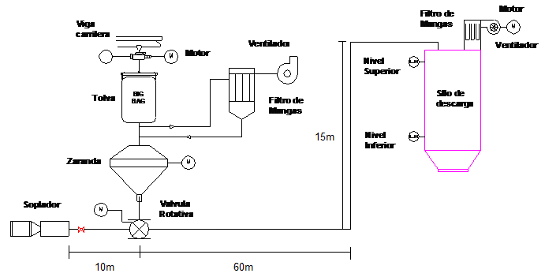

Figura 3.25.- RECORRIDO DE LA TUBERIA DEL SISTEMA

La longitud máxima que puede soportar el sistema es de 85 m.

Como conclusión tenemos que podemos montar una tubería con:

Diámetro: D = 4 plg
Longitud: l = 85 m

Bajo condiciones como:
Q = 850 cfm
p = 18 psi
V = 26 m/s

- Selección del compresor de aire.

En la selección de un compresor o en este caso de tipo BLOWER deberá manejar un caudal:

Q = 850 cfm

Para la selección tenemos que debe de manejar 850 cfm y que nos proporcione una presión de 1 bar de acuerdo con los resultados expresados anteriormente para el cálculo de la tubería.

Se presentan datos técnicos de dos modelos diferentes de Blowers (Sopladores) con características similares:

TABLA 13
datos técnicos de blower
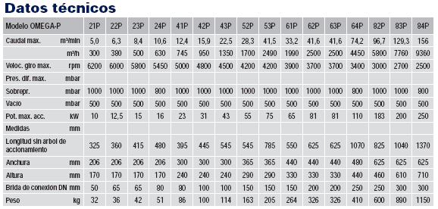
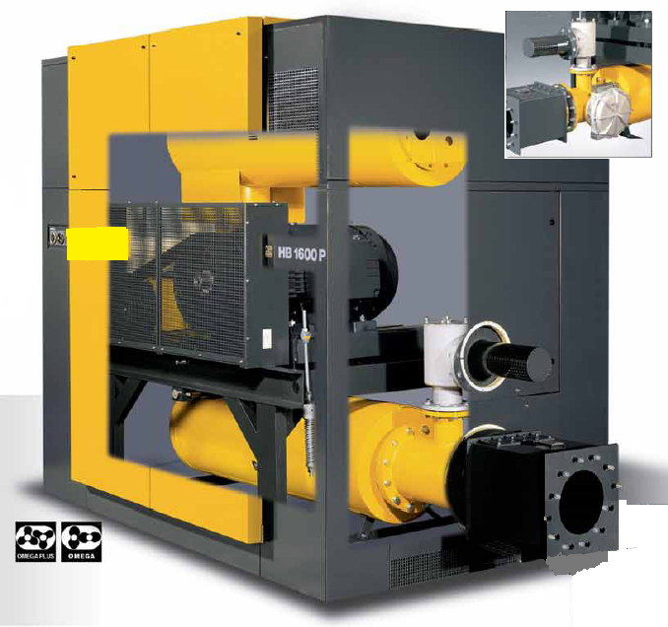

Figura 3.26.- blower

- Cronograma de Construcción y Montaje.

El Cronograma de Construcción y Montaje se lo muestra en los anexos.

CAPÍTULO 4

- ANALISIS DE COSTOS.

Los costos de equipos y mano de obra son basados en precios en nuestro medio

  - Costos de Equipos.

TABLA 14

COSTOS DE EQUIPOS

EQUIPOS
DESCRIPCIÓN | CANTIDAD | PRECIO UNIT.($) | PRECIO TOTAL($)
Ventilador 50 CFM | 1 | 112.80 | 112.80
Ventilador 850 CFM | 1 | 409.60 | 409.60
Blower | 1 | 12580.00 | 12580.00
Tecle 2 Ton | 1 | 4800.00 | 4800.00
Vibrador 1Ø 2 HP | 1 | 685.00 | 685.00
 |  | TOTAL | 18587.40

  - Costos de Materiales.

TABLA 15

COSTOS DE MATERIALES

MATERIAL
DESCRIPCIÓN | UNIDAD | CANTIDAD | PRECIO UNIT.($) | PRECIO TOTAL($)
Viga IPE160 | Un | 1 | 56.40 | 56.40
Plancha de acero ASTM A36 1220x2440x8 mm | Un | 1 | 216.00 | 216.00
Tubo Ø4" CED.40 con costura | Un | 15 | 17.00 | 255.00
Accesorios 4" | Un | 4 | 16.80 | 67.20
Plancha perforada MESH No. 6 | m2 | 1 | 12.82 | 12.82
Válvula rotativa | Un | 1 | 9100.00 | 9100.00
Válvulas de paso | Un | 4 | 39.60 | 158.40
Válvulas para mangas | Un | 20 | 114.00 | 2280.00
Mangas Ø250x500 mm | Un | 2 | 33.33 | 66.66
Mangas Ø150x1000 mm | Un | 18 | 66.67 | 1200.06
 |  |  | TOTAL | 13412.54
CONSUMIBLES
DESCRIPCIÓN | UNIDAD | CANTIDAD | PRECIO UNIT.($) | PRECIO TOTAL($)
Electrodos E6011 1/8" | Kg | 3 | 1.65 | 4.95
Electrodos E7018 1/8" | Kg | 6 | 1.85 | 11.10
Discos de corte | Un | 5 | 1.20 | 6.00
Discos de pulir | Un | 5 | 1.15 | 5.75
Oxígeno | m3 | 10 | 2.39 | 23.90
Acetileno | Kg | 6 | 9.66 | 57.96
Pintura de fondo | Gl | 1 | 16.45 | 16.45
Pintura para acabado | Gl | 1 | 16.58 | 16.58
Catalizador | Gl | 0.2 | 11.90 | 2.38
Reductor | Gl | 0.2 | 11.90 | 2.38
 |  |  | TOTAL | 147.45

  - Costos de Mano de Obra.

TABLA 16
COSTOS DE MANO DE OBRA

MANO DE OBRA DE FABRICACIÓN
DESCRIPCIÓN | UNIDAD | CANTIDAD | PRECIO UNIT.($) | PRECIO TOTAL($)
Tolva | Global | 1 | 450.00 | 450.00
Zaranda | Global | 1 | 920.00 | 920.00
 |  |  | TOTAL | 1370.00
MANO DE OBRA MONTAJE
DESCRIPCIÓN | UNIDAD | CANTIDAD | PRECIO UNIT.($) | PRECIO TOTAL($)
Tubería | Kg | 1366.00 | 2732.00 | 2732.00
Tolva | Kg | 93.47 | 186.94 | 186.94
 |  |  | TOTAL | 2918.94

COSTO DE PERSONAL
PERSONAL | CANTIDAD | FABRICACIÓN($/h) | IMPLEMENTOS SEG.($/h) | COSTO UNIT.($/h) | COSTO TOTAL($/h)
Soldadores | 2 | 2.40 | 1.21 | 3.61 | 7.22
Armadores | 1 | 2.25 | 0.45 | 2.70 | 2.70
Ayudantes | 2 | 1.96 | 0.41 | 2.37 | 4.74
Supervisor | 1 | 4.16 | 0.38 | 4.54 | 4.54
 |  |  | TOTAL($) | 13.22 | 19.20
Dias Laborables |  | 21.00
Horas de Trabajo |  | 168.00
Total Personal($) |  | 3225.60

GLOBAL
DESCRIPCIÓN | PRECIOS TOTALES($)
EQUIPOS | 18587.40
MATERIAL | 13412.54
CONSUMIBLES | 147.45
FABRICACION | 1370.00
MONTAJE | 2918.94
PERSONAL | 3225.60
TOTAL | 39661.93

CAPÍTULO 5

5. CONCLUSIONES Y RECOMENDACIONES

5.1.- Conclusiones:

- Los objetivos del proyecto fueron alcanzados de acuerdo a los objetivos planteados.

- La implantación del proyecto resulta factible ya que los equipos y materiales son de fácil adquisición en nuestro medio.

- Gracias a la implementación del proyecto se generarán nuevas fuentes de trabajo.

- La estación de descarga cumple con los requerimientos planteados anteriormente.

- El método de diseño de la viga como de la tolva se realizaron con el programa SAP para calculo de estructuras lo que nos proporciona resultados confiables para su construcción.

5.2.- Recomendaciones:

- Se puede aumentar la eficiencia del sistema con masajeadores neumáticos para la descarga del big-bag, asegurando de ésta manera el desalojo completo del material.

- Los mejores ventiladores para el sistema de desempolvado son los tipo caracol.

- Hay que tener cuidado con la instalación de los ventiladores en lo que se refiere a la alineación ya que puede producir exceso de vibraciones que sumadas a las del vibrador de la zaranda provocarían problemas en la línea de descarga.

- El proceso de vaciado de la materia prima no puede iniciar si es que no se enciende la zaranda.

- El vibrador de la zaranda debe ser puesto en funcionamiento en condiciones de trabajo continuo, ya que así se controlan de manera adecuada los grumos que se puedan colar al sistema.

ANEXO 3: Resultados de SAP

CALCULO DE PORTICO PARA VIGA GUIA DE TECLE

ANALIZADO EN SAP

CARGAS

EXTRUDE
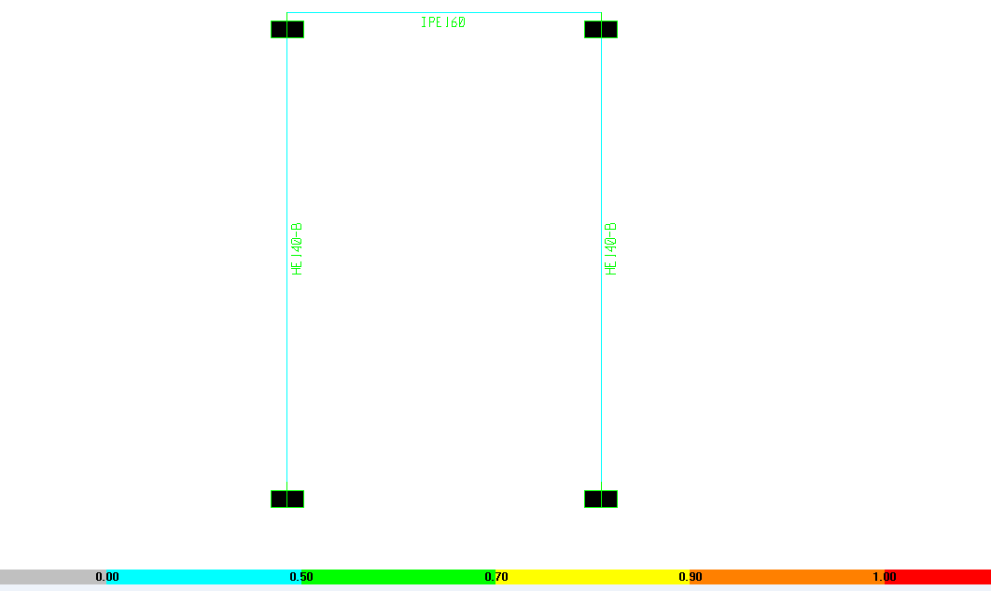
ANALISIS DE ESFUERZOS

COLUMNAS: HE 140-B
VIGA: IPE 160

RESULTADOS

TABLE: Assembled Joint Masses
Joint | U1 | U2 | U3 | R1 | R2 | R3
Text | Kgf-s2/mm | Kgf-s2/mm | Kgf-s2/mm | Kgf-mm-s2 | Kgf-mm-s2 | Kgf-mm-s2
1 | 0.0088 | 0.0088 | 0.0088 | 0 | 0 | 0
2 | 0.0116 | 0.0116 | 0.0116 | 0 | 0 | 0
3 | 0.0116 | 0.0116 | 0.0116 | 0 | 0 | 0
4 | 0.0088 | 0.0088 | 0.0088 | 0 | 0 | 0

TABLE: Base Reactions
OutputCase | CaseType | GlobalFX | GlobalFY | GlobalFZ | GlobalMX | GlobalMY
Text | Text | Kgf | Kgf | Kgf | Kgf-mm | Kgf-mm
DEAD | LinStatic | 0 | 0 | 2000.4 | 0 | 3563014.37
DSTL1 | Combination | 0 | 0 | 2800.56 | 0 | 4988220.12
DSTL2 | Combination | 0 | 0 | 2400.48 | 0 | 4275617.25

ZCentroidFY | XCentroidFZ | YCentroidFZ | ZCentroidFZ
mm | mm | mm | mm
0 | -1781.15 | 0 | 8753.05
0 | -2493.61 | 0 | 12254.27
0 | -2137.38 | 0 | 10503.66

TABLE: Element Forces - Frames
Frame | Station | OutputCase | CaseType | P | V2 | M3 | ElemStation
Text | mm | Text | Text | Kgf | Kgf | Kgf-mm | mm
1 | 0 | DEAD | LinStatic | -86.57 | 0 | 0 | 0
1 | 2565 | DEAD | LinStatic | -3.754E-15 | 0 | 0 | 2565
1 | 5130 | DEAD | LinStatic | 86.57 | 0 | 0 | 5130
1 | 0 | DSTL1 | Combination | -121.2 | 0 | 0 | 0
1 | 2565 | DSTL1 | Combination | -5.256E-15 | 0 | 0 | 2565
1 | 5130 | DSTL1 | Combination | 121.2 | 0 | 0 | 5130
1 | 0 | DSTL2 | Combination | -103.89 | 0 | 0 | 0
1 | 2565 | DSTL2 | Combination | -4.505E-15 | 0 | 0 | 2565
1 | 5130 | DSTL2 | Combination | 103.89 | 0 | 0 | 5130
2 | 0 | DEAD | LinStatic | 0 | -827.06 | -701467.5 | 0
2 | 428.75 | DEAD | LinStatic | 0 | -820.29 | -348316.95 | 428.75
2 | 857.5 | DEAD | LinStatic | 0 | -813.53 | 1933.44 | 857.5
2 | 1286.25 | DEAD | LinStatic | 0 | -806.76 | 349283.67 | 1286.25
2 | 1715 | DEAD | LinStatic | 0 | -800 | 693733.75 | 1715
2 | 1715 | DEAD | LinStatic | 0 | 800 | 693733.75 | 1715
2 | 2143.75 | DEAD | LinStatic | 0 | 806.76 | 349283.67 | 2143.75
2 | 2572.5 | DEAD | LinStatic | 0 | 813.53 | 1933.44 | 2572.5
2 | 3001.25 | DEAD | LinStatic | 0 | 820.29 | -348316.95 | 3001.25
2 | 3430 | DEAD | LinStatic | 0 | 827.06 | -701467.5 | 3430
2 | 0 | DSTL1 | Combination | 0 | -1157.88 | -982054.49 | 0
2 | 428.75 | DSTL1 | Combination | 0 | -1148.41 | -487643.73 | 428.75
2 | 857.5 | DSTL1 | Combination | 0 | -1138.94 | 2706.81 | 857.5
2 | 1286.25 | DSTL1 | Combination | 0 | -1129.47 | 488997.14 | 1286.25
2 | 1715 | DSTL1 | Combination | 0 | -1120 | 971227.25 | 1715
2 | 1715 | DSTL1 | Combination | 0 | 1120 | 971227.25 | 1715
2 | 2143.75 | DSTL1 | Combination | 0 | 1129.47 | 488997.14 | 2143.75
2 | 2572.5 | DSTL1 | Combination | 0 | 1138.94 | 2706.81 | 2572.5
2 | 3001.25 | DSTL1 | Combination | 0 | 1148.41 | -487643.73 | 3001.25
2 | 3430 | DSTL1 | Combination | 0 | 1157.88 | -982054.49 | 3430
2 | 0 | DSTL2 | Combination | 0 | -992.47 | -841761 | 0
2 | 428.75 | DSTL2 | Combination | 0 | -984.35 | -417980.34 | 428.75
2 | 857.5 | DSTL2 | Combination | 0 | -976.23 | 2320.12 | 857.5
2 | 1286.25 | DSTL2 | Combination | 0 | -968.12 | 419140.4 | 1286.25
2 | 1715 | DSTL2 | Combination | 0 | -960 | 832480.5 | 1715
2 | 1715 | DSTL2 | Combination | 0 | 960 | 832480.5 | 1715
2 | 2143.75 | DSTL2 | Combination | 0 | 968.12 | 419140.4 | 2143.75
2 | 2572.5 | DSTL2 | Combination | 0 | 976.23 | 2320.12 | 2572.5
2 | 3001.25 | DSTL2 | Combination | 0 | 984.35 | -417980.34 | 3001.25
2 | 3430 | DSTL2 | Combination | 0 | 992.47 | -841761 | 3430
3 | 0 | DEAD | LinStatic | -86.57 | 0 | 0 | 0
3 | 2565 | DEAD | LinStatic | -3.754E-15 | 0 | 0 | 2565
3 | 5130 | DEAD | LinStatic | 86.57 | 0 | 0 | 5130
3 | 0 | DSTL1 | Combination | -121.2 | 0 | 0 | 0
3 | 2565 | DSTL1 | Combination | -5.256E-15 | 0 | 0 | 2565
3 | 5130 | DSTL1 | Combination | 121.2 | 0 | 0 | 5130
3 | 0 | DSTL2 | Combination | -103.89 | 0 | 0 | 0
3 | 2565 | DSTL2 | Combination | -4.505E-15 | 0 | 0 | 2565
3 | 5130 | DSTL2 | Combination | 103.89 | 0 | 0 | 5130

TABLE: Element Joint Forces - Frames
Frame | Joint | OutputCase | CaseType | F3 | M2
Text | Text | Text | Text | Kgf | Kgf-mm
1 | 1 | DEAD | LinStatic | 86.57 | 0
1 | 2 | DEAD | LinStatic | 86.57 | 0
1 | 1 | DSTL1 | Combination | 121.2 | 0
1 | 2 | DSTL1 | Combination | 121.2 | 0
1 | 1 | DSTL2 | Combination | 103.89 | 0
1 | 2 | DSTL2 | Combination | 103.89 | 0
2 | 2 | DEAD | LinStatic | 827.06 | -701467.5
2 | 3 | DEAD | LinStatic | 827.06 | 701467.5
2 | 2 | DSTL1 | Combination | 1157.88 | -982054.49
2 | 3 | DSTL1 | Combination | 1157.88 | 982054.49
2 | 2 | DSTL2 | Combination | 992.47 | -841761
2 | 3 | DSTL2 | Combination | 992.47 | 841761
3 | 4 | DEAD | LinStatic | 86.57 | 0
3 | 3 | DEAD | LinStatic | 86.57 | 0
3 | 4 | DSTL1 | Combination | 121.2 | 0
3 | 3 | DSTL1 | Combination | 121.2 | 0
3 | 4 | DSTL2 | Combination | 103.89 | 0
3 | 3 | DSTL2 | Combination | 103.89 | 0

TABLE: Joint Reactions
Joint | OutputCase | CaseType | F3 | M2
Text | Text | Text | Kgf | Kgf-mm
1 | DEAD | LinStatic | 86.57 | 0
1 | DSTL1 | Combination | 121.2 | 0
1 | DSTL2 | Combination | 103.89 | 0
2 | DEAD | LinStatic | 913.63 | -701467.5
2 | DSTL1 | Combination | 1279.08 | -982054.49
2 | DSTL2 | Combination | 1096.35 | -841761
3 | DEAD | LinStatic | 913.63 | 701467.5
3 | DSTL1 | Combination | 1279.08 | 982054.49
3 | DSTL2 | Combination | 1096.35 | 841761
4 | DEAD | LinStatic | 86.57 | 0
4 | DSTL1 | Combination | 121.2 | 0
4 | DSTL2 | Combination | 103.89 | 0

RESULTADOS DEL ANALISIS DE LA VIGA GUIA DE TECLE

Distribución de los pesos
TABLE: Assembled Joint Masses
Joint | U1 | U2 | U3 | R1 | R2 | R3
Text | Ton-s2/mm | Ton-s2/mm | Ton-s2/mm | Ton-mm-s2 | Ton-mm-s2 | Ton-mm-s2
1 | 0,000001811 | 0,000001811 | 0,000001811 | 0 | 0 | 0
2 | 0,000001811 | 0,000001811 | 0,000001811 | 0 | 0 | 0

Reacciones en las bases
TABLE: Base Reactions
OutputCase | CaseType | GlobalFX | GlobalFY | GlobalFZ | GlobalMX | GlobalMY | GlobalMZ
Text | Text | Ton | Ton | Ton | Ton-mm | Ton-mm | Ton-mm
DEAD | LinStatic | 0 | 0 | 1,6355 | 2012,04 | -7177,14 | 0
DSTL1 | Combination | 0 | 0 | 2,2897 | 2816,85 | -10048 | 0
DSTL2 | Combination | 0 | 0 | 1,9626 | 2414,44 | -8612,57 | 0

GlobalX | GlobalY | GlobalZ | XCentroidFX | YCentroidFX | ZCentroidFX
mm | mm | mm | mm | mm | mm
0 | 0 | 0 | 0 | 0 | 0
0 | 0 | 0 | 0 | 0 | 0
0 | 0 | 0 | 0 | 0 | 0

XCentroidFY | YCentroidFY | ZCentroidFY | XCentroidFZ | YCentroidFZ | ZCentroidFZ
mm | mm | mm | mm | mm | mm
0 | 0 | 0 | 4388,28 | 1230,21 | 0
0 | 0 | 0 | 6143,59 | 1722,29 | 0
0 | 0 | 0 | 5265,93 | 1476,25 | 0

Fuerzas cortantes y Momentos de torsión
TABLE: Element Forces - Frames
Frame | Station | OutputCase | CaseType | P | V2 | V3 | T | M2 | M3
Text | mm | Text | Text | Ton | Ton | Ton | Ton-mm | Ton-mm | Ton-mm
1 | 0 | DEAD | LinStatic | 0 | -0,8178 | 0 | 0 | 0 | -695,95
1 | 428,63 | DEAD | LinStatic | 0 | -0,8133 | 0 | 0 | 0 | -346,39
1 | 857,25 | DEAD | LinStatic | 0 | -0,8089 | 0 | 0 | 0 | 1,27
1 | 1285,88 | DEAD | LinStatic | 0 | -0,8044 | 0 | 0 | 0 | 347,02
1 | 1714,5 | DEAD | LinStatic | 0 | -0,8 | 0 | 0 | 0 | 690,88
1 | 1714,5 | DEAD | LinStatic | 0 | 0,8 | 0 | 0 | 0 | 690,88
1 | 2143,13 | DEAD | LinStatic | 0 | 0,8044 | 0 | 0 | 0 | 347,02
1 | 2571,75 | DEAD | LinStatic | 0 | 0,8089 | 0 | 0 | 0 | 1,27
1 | 3000,38 | DEAD | LinStatic | 0 | 0,8133 | 0 | 0 | 0 | -346,39
1 | 3429 | DEAD | LinStatic | 0 | 0,8178 | 0 | 0 | 0 | -695,95

Fuerzas y momentos combinados
TABLE: Element Joint Forces - Frames
Frame | Joint | OutputCase | CaseType | F1 | F2 | F3
Text | Text | Text | Text | Ton | Ton | Ton
1 | 1 | DEAD | LinStatic | 0 | 0 | 0,8178
1 | 2 | DEAD | LinStatic | 0 | 0 | 0,8178

M1 | M2 | M3
Ton-mm | Ton-mm | Ton-mm
0 | -695,95 | 0
0 | 695,95 | 0
0 | -974,33 | 0
0 | 974,33 | 0
0 | -835,14 | 0
0 | 835,14 | 0

Desplazamientos en las juntas
TABLE: Joint Displacements
Joint | OutputCase | CaseType | U1 | U2 | U3
Text | Text | Text | mm | mm | mm
1 | DEAD | LinStatic | 0 | 0 | 0
1 | DSTL1 | Combination | 0 | 0 | 0
1 | DSTL2 | Combination | 0 | 0 | 0
2 | DEAD | LinStatic | 0 | 0 | 0
2 | DSTL1 | Combination | 0 | 0 | 0
2 | DSTL2 | Combination | 0 | 0 | 0

TABLE: Joint Displacements
Joint | OutputCase | CaseType | R1 | R2 | R3
Text | Text | Text | Radians | Radians | Radians
1 | DEAD | LinStatic | 0 | 0 | 0
1 | DSTL1 | Combination | 0 | 0 | 0
1 | DSTL2 | Combination | 0 | 0 | 0
2 | DEAD | LinStatic | 0 | 0 | 0
2 | DSTL1 | Combination | 0 | 0 | 0

Reacciones en las juntas
TABLE: Joint Reactions
Joint | OutputCase | CaseType | F1 | F2 | F3 | M1 | M2 | M3
Text | Text | Text | Ton | Ton | Ton | Ton-mm | Ton-mm | Ton-mm
1 | DEAD | LinStatic | 0 | 0 | 0,8178 | 0 | -695,95 | 0
1 | DSTL1 | Combination | 0 | 0 | 1,1449 | 0 | -974,33 | 0
1 | DSTL2 | Combination | 0 | 0 | 0,9813 | 0 | -835,14 | 0
2 | DEAD | LinStatic | 0 | 0 | 0,8178 | 0 | 695,95 | 0
2 | DSTL1 | Combination | 0 | 0 | 1,1449 | 0 | 974,33 | 0
2 | DSTL2 | Combination | 0 | 0 | 0,9813 | 0 | 835,14 | 0

Dimensiones de los elementos
TABLE: Objects And Elements - Joints
JointElem | JointObject | GlobalX | GlobalY | GlobalZ
Text | Text | mm | mm | mm
1 | 1 | 2673,78 | 1230,21 | 0
2 | 2 | 6102,78 | 1230,21 | 0

Datos de diseño
TABLE: Steel Design 1 - Summary Data - AISC-LRFD93
Frame | DesignSect |  | DesignType |  |  | Status |  | Ratio
Text | Text |  | Text |  |  | Text |  | Unitless
1 | IPE120 |  | Beam |  |  | No Messages |  | 0,704653
RatioType |  | Combo |  | Location | ErrMsg |  | WarnMsg
Text |  | Text |  | mm | Text |  | Text
PMM |  | DSTL1 |  | 3429 | No Messages |  | No Messages

RESULTADOS DEL ANALISIS DE LA TOLVA

TABLE: Assembled Joint Masses
Joint | U1 | U2 | U3 | R1 | R2 | R3
Text | Ton-s2/mm | Ton-s2/mm | Ton-s2/mm | Ton-mm-s2 | Ton-mm-s2 | Ton-mm-s2
1 | 2.997E-07 | 2.997E-07 | 2.997E-07 | 0 | 0 | 0
2 | 2.997E-07 | 2.997E-07 | 2.997E-07 | 0 | 0 | 0
3 | 0.000001276 | 0.000001276 | 0.000001276 | 0 | 0 | 0
4 | 0.000001276 | 0.000001276 | 0.000001276 | 0 | 0 | 0
5 | 2.997E-07 | 2.997E-07 | 2.997E-07 | 0 | 0 | 0
6 | 0.000001276 | 0.000001276 | 0.000001276 | 0 | 0 | 0
7 | 2.997E-07 | 2.997E-07 | 2.997E-07 | 0 | 0 | 0
8 | 0.000001276 | 0.000001276 | 0.000001276 | 0 | 0 | 0
9 | 2.997E-07 | 2.997E-07 | 2.997E-07 | 0 | 0 | 0
10 | 0.000001276 | 0.000001276 | 0.000001276 | 0 | 0 | 0
11 | 2.997E-07 | 2.997E-07 | 2.997E-07 | 0 | 0 | 0
12 | 0.000001276 | 0.000001276 | 0.000001276 | 0 | 0 | 0
13 | 2.997E-07 | 2.997E-07 | 2.997E-07 | 0 | 0 | 0
14 | 0.000001276 | 0.000001276 | 0.000001276 | 0 | 0 | 0
15 | 2.997E-07 | 2.997E-07 | 2.997E-07 | 0 | 0 | 0
16 | 0.000001276 | 0.000001276 | 0.000001276 | 0 | 0 | 0
17 | 2.997E-07 | 2.997E-07 | 2.997E-07 | 0 | 0 | 0
18 | 0.000001276 | 0.000001276 | 0.000001276 | 0 | 0 | 0
19 | 2.997E-07 | 2.997E-07 | 2.997E-07 | 0 | 0 | 0

TABLE: Auto Wave 3 - Wave Characteristics - General
WaveChar | WaveType | KinFactor | SWaterDepth | WaveHeight | WavePeriod | WaveTheory
Text | Text | Unitless | mm | mm | Sec | Text
Default | From Theory | 1 | 45000 | 18000 | 12 | Linear

TABLE: Base Reactions
OutputCase | CaseType | StepType | StepNum | GlobalFX | GlobalFY | GlobalFZ | GlobalMX
Text | Text | Text | Unitless | Ton | Ton | Ton | Ton-mm
DEAD | LinStatic |  |  | 6.429E-17 | 6.69E-17 | 0.4596 | -2.309E-14
MODAL | LinModal | Mode | 1 | -0.00004985 | -0.00002123 | -0.000179 | 0.05037
MODAL | LinModal | Mode | 2 | -0.00004139 | 0.000002632 | 0.0001034 | -0.07309
MODAL | LinModal | Mode | 3 | -0.000009947 | 0.00002153 | 0.00009107 | -0.16
MODAL | LinModal | Mode | 4 | 0.0002883 | -0.0002265 | 0.0005496 | 0.92
MODAL | LinModal | Mode | 5 | -0.0014 | -0.0001721 | -0.0024 | 4.1
MODAL | LinModal | Mode | 6 | 0.0062 | -0.0041 | -0.0092 | 49.9
MODAL | LinModal | Mode | 7 | 0.0004513 | 0.0002995 | 0.0011 | -2.27
MODAL | LinModal | Mode | 8 | -0.0058 | -0.0023 | -21010.3452 | 16.73
MODAL | LinModal | Mode | 9 | 3553.193 | -14456.3085 | -0.0014 | 16224712.54
MODAL | LinModal | Mode | 10 | -14456.3176 | -3553.1943 | -0.0248 | 3987894.64
MODAL | LinModal | Mode | 11 | 8319.8592 | 74381.5067 | -0.0037 | -43320405
MODAL | LinModal | Mode | 12 | 74381.4859 | -8319.8764 | -0.0655 | 4845553.51

GlobalMY | GlobalMZ | GlobalX | GlobalY | GlobalZ
Ton-mm | Ton-mm | mm | mm | mm
6.395E-14 | -1.821E-14 | 0 | 0 | 0
-0.0741 | -0.06822 | 0 | 0 | 0
0.02928 | 0.05291 | 0 | 0 | 0
0.05533 | 0.12 | 0 | 0 | 0
-1.4 | -0.17 | 0 | 0 | 0
-0.03074 | -1.17 | 0 | 0 | 0
-32.18 | 1.11 | 0 | 0 | 0
3.08 | 0.48 | 0 | 0 | 0
-8.5 | 0.58 | 0 | 0 | 0
3987838.98 | 1.98 | 0 | 0 | 0
-16224734 | -1.24 | 0 | 0 | 0
4845588.68 | 4.47 | 0 | 0 | 0
43320339.95 | -13.78 | 0 | 0 | 0

XCentroidFX | YCentroidFX | ZCentroidFX
mm | mm | mm
1.901E+17 | 493.44 | 1179.41
-594.81 | 300.54 | 2074.11
337.69 | 654.16 | 1710.09
4455.52 | 2597.56 | 1022.94
139.41 | 104.18 | 869.48
-509.04 | 139.97 | 1797.93
579672509 | 911626445 | 781.65
-12490000000 | 7942572720 | 2818.49
-16056646.1 | 1091.27 | 2000.78
0.00006585 | -0.0002576 | 1453.51
-0.0003083 | 0.0007282 | 1453.51
0.0002362 | -0.0003512 | 663.01
0.0001555 | -0.0005073 | 663.01

XCentroidFY |  | YCentroidFY |  | ZCentroidFY
mm |  | mm |  | mm
199.16 |  | 1.827E+17 |  | 238.99
3920.01 |  | 1854.07 |  | 2300.19
9814.77 |  | 8053.63 |  | 7138.17
4418.45 |  | 2079.25 |  | 3269.02
629.87 |  | -311.23 |  | 2667.59
7966.79 |  | 5505.33 |  | 6619.48
-1383008766 |  | 879408570 |  | 4233.37
11970000000 |  | 18820000000 |  | 2929.74
2528.83 |  | -40972026 |  | 1463.88
-0.00007378 |  | 0.00004066 |  | 1453.51
0.003311 |  | 0.001861 |  | 1453.51
0.00002084 |  | -0.00003705 |  | 663.01
0.006191 |  | 0.001923 |  | 663.01
XCentroidFZ | YCentroidFZ |  | ZCentroidFZ
mm | mm |  | mm
-2.319E-14 | -3.092E-14 |  | 1021.85
163.66 | -8.62 |  | 1147.42
-968.1 | -525.34 |  | 1190.33
-719.31 | -931.65 |  | 1010.47
3008.84 | 582.7 |  | 1562.64
1073.41 | -1236.57 |  | 1241.85
-4005.99 | -3533.45 |  | 1127.65
-1582.2 | -1214.55 |  | 1396.83
0.0001501 | -0.0006371 |  | 253.63
-847609888 | 3448519155 |  | 1356.22
193073588.2 | 47453710.23 |  | 1411.1
-180632402 | -1614977728 |  | 944.69
-91533933 | 10238787.53 |  | 1318.54

TABLE: Joint Reactions
Joint | OutputCase | CaseType | StepType | StepNum | F1 | F2 | F3
Text | Text | Text | Text | Unitless | Ton | Ton | Ton
40 | MODAL | LinModal | Mode | 7 | -852.3521 | -462.7449 | -1263.1883
40 | MODAL | LinModal | Mode | 8 | 444.9461 | -323.2747 | -379.5512
40 | MODAL | LinModal | Mode | 9 | -343.7483 | -1548.7502 | 676.9007
40 | MODAL | LinModal | Mode | 10 | -1444.4616 | -1079.4467 | -571.8545
40 | MODAL | LinModal | Mode | 11 | 3702.4793 | 5012.5489 | -387.8144
40 | MODAL | LinModal | Mode | 12 | 2012.4326 | 2916.7112 | 682.1619
1 | DEAD | LinStatic |  |  | 0.0229 | 6.939E-17 | 0.0125
1 | MODAL | LinModal | Mode | 1 | -1509.3283 | 0.000002015 | -1385.8787
1 | MODAL | LinModal | Mode | 2 | -377.702 | 935.3648 | -352.0336
1 | MODAL | LinModal | Mode | 3 | 2065.8783 | 171.0116 | 1925.4825
1 | MODAL | LinModal | Mode | 4 | -1808.441 | 1202.4743 | -1604.7961
1 | MODAL | LinModal | Mode | 5 | -994.2318 | -2187.2204 | -882.2732
1 | MODAL | LinModal | Mode | 6 | -1061.391 | 4009.3399 | -539.3089
1 | MODAL | LinModal | Mode | 7 | 1669.2031 | 2549.4097 | 848.1464
1 | MODAL | LinModal | Mode | 8 | -4685.8987 | -0.0022 | -1721.4891
1 | MODAL | LinModal | Mode | 9 | -1025.8664 | -4071.8312 | -130.5409
1 | MODAL | LinModal | Mode | 10 | 4173.7792 | -1000.8072 | 531.1127
1 | MODAL | LinModal | Mode | 11 | 453.6413 | 3795.6486 | 217.5713
1 | MODAL | LinModal | Mode | 12 | 4055.6629 | -424.5574 | 1945.1365
2 | DEAD | LinStatic |  |  | 0.0185 | 0.0135 | 0.0125
2 | MODAL | LinModal | Mode | 1 | 1221.0723 | 887.1609 | 1385.8787
2 | MODAL | LinModal | Mode | 2 | -231.2989 | -1227.6605 | -846.9691
2 | MODAL | LinModal | Mode | 3 | -1773.5826 | -780.0125 | -1764.6682
2 | MODAL | LinModal | Mode | 4 | 1128.2332 | -2210.8266 | -343.1825
2 | MODAL | LinModal | Mode | 5 | 1914.9366 | 813.1335 | 1798.8892
2 | MODAL | LinModal | Mode | 6 | -852.744 | -2085.1314 | -973.2911
2 | MODAL | LinModal | Mode | 7 | -3103.7099 | 3432.0737 | -250.8215
2 | MODAL | LinModal | Mode | 8 | -3790.9692 | -2754.3025 | -1721.4892
2 | MODAL | LinModal | Mode | 9 | 3595.3541 | -2186.7846 | 206.57
2 | MODAL | LinModal | Mode | 10 | 2288.7362 | 3620.4096 | 506.4096
2 | MODAL | LinModal | Mode | 11 | 567.2366 | 3899.3148 | 1319.342
2 | MODAL | LinModal | Mode | 12 | 3951.9947 | -310.9592 | 1445.7568
5 | DEAD | LinStatic |  |  | 0.0071 | 0.0218 | 0.0125
5 | MODAL | LinModal | Mode | 1 | -466.4081 | -1435.4565 | -1385.8787
5 | MODAL | LinModal | Mode | 2 | 141.5008 | 1897.1791 | 1722.4583
5 | MODAL | LinModal | Mode | 3 | 1104.0641 | 690.2144 | 929.8107
5 | MODAL | LinModal | Mode | 4 | 335.2136 | 2043.9033 | 1816.8946
5 | MODAL | LinModal | Mode | 5 | -2435.0161 | 519.2507 | -229.5015
5 | MODAL | LinModal | Mode | 6 | 4472.1952 | -1581.8541 | -62.2174
5 | MODAL | LinModal | Mode | 7 | -889.8079 | -1786.769 | -1003.1625
5 | MODAL | LinModal | Mode | 8 | -1448.0251 | -4456.5524 | -1721.4892
5 | MODAL | LinModal | Mode | 9 | 3230.6032 | 2790.7694 | 464.7784
5 | MODAL | LinModal | Mode | 10 | -2688.8219 | 3255.6623 | 288.274
5 | MODAL | LinModal | Mode | 11 | 503.7475 | 4039.3812 | 1917.1665
5 | MODAL | LinModal | Mode | 12 | 3811.9625 | -374.4476 | 394.1608
7 | DEAD | LinStatic |  |  | -0.0071 | 0.0218 | 0.0125
7 | MODAL | LinModal | Mode | 1 | -466.4081 | 1435.4566 | 1385.8787
7 | MODAL | LinModal | Mode | 2 | 522.9984 | -2018.6687 | -1940.0271
7 | MODAL | LinModal | Mode | 3 | -982.5745 | -25.7153 | 260.203
7 | MODAL | LinModal | Mode | 4 | -1876.3798 | -1533.5556 | -779.7201
7 | MODAL | LinModal | Mode | 5 | 1587.725 | -1447.5388 | -1657.0495
7 | MODAL | LinModal | Mode | 6 | 1091.1723 | 2289.0419 | 934.8387
7 | MODAL | LinModal | Mode | 7 | 4427.3726 | 674.6079 | -369.1672
7 | MODAL | LinModal | Mode | 8 | 1448.0231 | -4456.5544 | -1721.4889
7 | MODAL | LinModal | Mode | 9 | -1616.046 | 3982.0192 | 545.4573
7 | MODAL | LinModal | Mode | 10 | -3880.0691 | -1590.9866 | -39.9701
7 | MODAL | LinModal | Mode | 11 | 350.9171 | 4022.2827 | 1782.7014
7 | MODAL | LinModal | Mode | 12 | 3829.0134 | -527.2849 | -808.008
9 | DEAD | LinStatic |  |  | -0.0185 | 0.0135 | 0.0125
9 | MODAL | LinModal | Mode | 1 | 1221.0723 | -887.1609 | -1385.8787
9 | MODAL | LinModal | Mode | 2 | -843.8833 | 1424.2348 | 1416.5714
9 | MODAL | LinModal | Mode | 3 | 1577.0084 | -295.1697 | -1350.8279
9 | MODAL | LinModal | Mode | 4 | 2221.3741 | 498.0048 | -1335.001
9 | MODAL | LinModal | Mode | 5 | -73.4137 | 2302.3753 | 1253.6144
9 | MODAL | LinModal | Mode | 6 | -3172.3726 | -2223.5759 | 639.9789
9 | MODAL | LinModal | Mode | 7 | 544.2682 | 3344.041 | 775.0048
9 | MODAL | LinModal | Mode | 8 | 3790.9739 | -2754.2978 | -1721.489
9 | MODAL | LinModal | Mode | 9 | -4246.6885 | -259.3009 | 417.7904
9 | MODAL | LinModal | Mode | 10 | 361.2516 | -4221.6269 | -352.9487
9 | MODAL | LinModal | Mode | 11 | 319.9567 | 3871.6606 | 967.306
9 | MODAL | LinModal | Mode | 12 | 3979.6741 | -558.2242 | -1701.5331
11 | DEAD | LinStatic |  |  | -0.0229 | 3.123E-17 | 0.0125
11 | MODAL | LinModal | Mode | 1 | -1509.3283 | -0.000005965 | 1385.8787
11 | MODAL | LinModal | Mode | 2 | 377.702 | -935.3648 | -352.0336
11 | MODAL | LinModal | Mode | 3 | -2065.8783 | -171.0116 | 1925.4825
11 | MODAL | LinModal | Mode | 4 | -1808.441 | 1202.4742 | 1604.7961
11 | MODAL | LinModal | Mode | 5 | -994.2317 | -2187.2204 | 882.2732
11 | MODAL | LinModal | Mode | 6 | 1061.3922 | -4009.3414 | -539.3096
11 | MODAL | LinModal | Mode | 7 | -1669.203 | -2549.4092 | 848.1464
11 | MODAL | LinModal | Mode | 8 | 4685.8979 | -0.0044 | -1721.489
11 | MODAL | LinModal | Mode | 9 | -1025.8666 | -4071.8309 | 130.5413
11 | MODAL | LinModal | Mode | 10 | 4173.7804 | -1000.8181 | -531.1125
11 | MODAL | LinModal | Mode | 11 | 453.6433 | 3795.652 | -217.5722
11 | MODAL | LinModal | Mode | 12 | 4055.6639 | -424.6063 | -1945.1358
13 | DEAD | LinStatic |  |  | -0.0185 | -0.0135 | 0.0125
13 | MODAL | LinModal | Mode | 1 | 1221.0723 | 887.1609 | -1385.8787
13 | MODAL | LinModal | Mode | 2 | 231.2989 | 1227.6605 | -846.9691
13 | MODAL | LinModal | Mode | 3 | 1773.5826 | 780.0125 | -1764.6682
13 | MODAL | LinModal | Mode | 4 | 1128.2332 | -2210.8267 | 343.1825
13 | MODAL | LinModal | Mode | 5 | 1914.9366 | 813.1335 | -1798.8893
13 | MODAL | LinModal | Mode | 6 | 852.7441 | 2085.1337 | -973.2904
13 | MODAL | LinModal | Mode | 7 | 3103.7099 | -3432.0739 | -250.8214
13 | MODAL | LinModal | Mode | 8 | 3790.9715 | 2754.3022 | -1721.4891
13 | MODAL | LinModal | Mode | 9 | 3595.3545 | -2186.7847 | -206.5702
13 | MODAL | LinModal | Mode | 10 | 2288.7307 | 3620.4165 | -506.4097
13 | MODAL | LinModal | Mode | 11 | 567.235 | 3899.3146 | -1319.3405
13 | MODAL | LinModal | Mode | 12 | 3952.001 | -310.9504 | -1445.7632
15 | DEAD | LinStatic |  |  | -0.0071 | -0.0218 | 0.0125
15 | MODAL | LinModal | Mode | 1 | -466.4081 | -1435.4565 | 1385.8787
15 | MODAL | LinModal | Mode | 2 | -141.5008 | -1897.1791 | 1722.4583
15 | MODAL | LinModal | Mode | 3 | -1104.0641 | -690.2144 | 929.8107
15 | MODAL | LinModal | Mode | 4 | 335.2135 | 2043.9033 | -1816.8946
15 | MODAL | LinModal | Mode | 5 | -2435.0159 | 519.2506 | 229.5013
15 | MODAL | LinModal | Mode | 6 | -4472.1987 | 1581.8566 | -62.2184
15 | MODAL | LinModal | Mode | 7 | 889.8079 | 1786.769 | -1003.1625
15 | MODAL | LinModal | Mode | 8 | 1448.0238 | 4456.5539 | -1721.4889
15 | MODAL | LinModal | Mode | 9 | 3230.603 | 2790.7693 | -464.7783
15 | MODAL | LinModal | Mode | 10 | -2688.8195 | 3255.6609 | -288.2756
15 | MODAL | LinModal | Mode | 11 | 503.7467 | 4039.3822 | -1917.1684
15 | MODAL | LinModal | Mode | 12 | 3811.9311 | -374.4486 | -394.1569
17 | DEAD | LinStatic |  |  | 0.0071 | -0.0218 | 0.0125
17 | MODAL | LinModal | Mode | 1 | -466.4081 | 1435.4565 | -1385.8787
17 | MODAL | LinModal | Mode | 2 | -522.9984 | 2018.6687 | -1940.0271
17 | MODAL | LinModal | Mode | 3 | 982.5745 | 25.7153 | 260.203
17 | MODAL | LinModal | Mode | 4 | -1876.3798 | -1533.5556 | 779.7201
17 | MODAL | LinModal | Mode | 5 | 1587.7249 | -1447.5389 | 1657.0495
17 | MODAL | LinModal | Mode | 6 | -1091.1699 | -2289.0402 | 934.8368
17 | MODAL | LinModal | Mode | 7 | -4427.3729 | -674.6082 | -369.1671
17 | MODAL | LinModal | Mode | 8 | -1448.0258 | 4456.5532 | -1721.4891
17 | MODAL | LinModal | Mode | 9 | -1616.0458 | 3982.0192 | -545.4574
17 | MODAL | LinModal | Mode | 10 | -3880.0713 | -1590.9874 | 39.9708
17 | MODAL | LinModal | Mode | 11 | 350.9184 | 4022.2821 | -1782.7016
17 | MODAL | LinModal | Mode | 12 | 3829.0214 | -527.2766 | 807.9983
19 | DEAD | LinStatic |  |  | 0.0185 | -0.0135 | 0.0125
19 | MODAL | LinModal | Mode | 1 | 1221.0723 | -887.1609 | 1385.8787
19 | MODAL | LinModal | Mode | 2 | 843.8833 | -1424.2348 | 1416.5714
19 | MODAL | LinModal | Mode | 3 | -1577.0084 | 295.1697 | -1350.8279
19 | MODAL | LinModal | Mode | 4 | 2221.3741 | 498.0048 | 1335.001
19 | MODAL | LinModal | Mode | 5 | -73.4136 | 2302.3756 | -1253.6143
19 | MODAL | LinModal | Mode | 6 | 3172.3751 | 2223.579 | 639.9795
19 | MODAL | LinModal | Mode | 7 | -544.2685 | -3344.0413 | 775.0046
19 | MODAL | LinModal | Mode | 8 | -3790.9688 | 2754.3046 | -1721.4881
19 | MODAL | LinModal | Mode | 9 | -4246.6893 | -259.3014 | -417.7906
19 | MODAL | LinModal | Mode | 10 | 361.2507 | -4221.6287 | 352.9496
19 | MODAL | LinModal | Mode | 11 | 319.9578 | 3871.6624 | -967.3056
19 | MODAL | LinModal | Mode | 12 | 3979.6682 | -558.245 | 1701.5405

FUERZAS
F11 | F22 | F12 | FMax | FMin | FAngle | FVM
Ton/mm | Ton/mm | Ton/mm | Ton/mm | Ton/mm | Degrees | Ton/mm
0.000062 | -0.000072 | -0.000037 | 0.000072 | -0.000082 | -14.446 | 0.000133
0.000062 | -0.000072 | 0.000037 | 0.000072 | -0.000082 | 14.446 | 0.000133
0.00004 | -0.000055 | 0.000024 | 0.000046 | -0.000061 | 13.332 | 0.000093
0.00004 | -0.000055 | -0.000024 | 0.000046 | -0.000061 | -13.332 | 0.000093
0.412396 | 1.374653 | 4.991517 | 5.908176 | -4.121127 | 47.753 | 8.73147
-0.412396 | -1.374653 | 4.991517 | 4.121127 | -5.908176 | 42.247 | 8.73147
0.328872 | 1.096238 | 1.589364 | 2.347575 | -0.922465 | 51.786 | 2.920207
-0.328871 | -1.096238 | 1.589364 | 0.922465 | -2.347575 | 38.214 | 2.920207
-0.721928 | -1.138227 | -0.524006 | -0.366244 | -1.493911 | -34.168 | 1.348618
-0.578472 | -0.660039 | -1.389157 | 0.7705 | -2.009011 | -44.159 | 2.485506
-0.140571 | -1.092166 | -0.742614 | 0.265595 | -1.498332 | -28.676 | 1.647267
-0.028787 | -0.719555 | 0.000912 | -0.028786 | -0.719556 | 0.076 | 0.705603
-0.447586 | -1.662049 | -7.190121 | 6.160899 | -8.270534 | -42.586 | 12.542421
0.622 | 1.903239 | -7.074084 | 8.36565 | -5.840412 | -47.587 | 12.367431
-0.405361 | -1.267566 | -2.715139 | 1.912687 | -3.585615 | -40.489 | 4.83458
0.428076 | 1.51056 | -2.814863 | 3.835744 | -1.897108 | -50.442 | 5.058535
-1.627528 | -1.567703 | 4.297737 | 2.700225 | -5.895457 | 45.199 | 7.613585
-2.114547 | -3.191099 | 2.962443 | 0.358125 | -5.663772 | 39.851 | 5.85106
-1.116739 | -1.879045 | 1.05932 | -0.372087 | -2.623697 | 35.105 | 2.45886
-1.538213 | -3.283958 | 2.031203 | -0.200273 | -4.621898 | 33.373 | 4.525087
1.397914 | 2.844629 | 7.400452 | 9.556992 | -5.314449 | 47.791 | 13.052571
0.362909 | -0.605388 | 8.028771 | 7.922116 | -8.164595 | 43.275 | 13.932028
1.072495 | 2.707568 | 3.512625 | 5.496539 | -1.716477 | 51.551 | 6.526325
0.176785 | -0.278131 | 3.055308 | 3.01309 | -3.114436 | 42.871 | 5.306835
-6.801981 | -5.704937 | -1.247806 | -4.890412 | -7.616506 | -56.865 | 6.684268
-6.164288 | -3.579294 | -5.943698 | 1.210815 | -10.954396 | -51.134 | 11.607266
-5.267118 | -6.268224 | -2.88151 | -2.843008 | -8.692334 | -40.073 | 7.676392
-4.917519 | -5.102897 | 0.221321 | -4.770262 | -5.250154 | 33.638 | 5.027416
1.752779 | -0.858202 | -10.032683 | 10.564552 | -9.669975 | -41.293 | 17.529323
3.367602 | 4.524539 | -8.178274 | 12.144777 | -4.252636 | -47.023 | 14.738651
1.568316 | 0.769755 | -2.75553 | 3.953343 | -1.615272 | -40.878 | 4.962232
2.453599 | 3.720696 | -3.980838 | 7.118085 | -0.94379 | -49.521 | 7.633862
-14.237466 | 13.403374 | 8.324585 | 15.716853 | -16.550946 | 74.469 | 27.947846
-14.237466 | 13.403374 | -8.324592 | 15.716857 | -16.550949 | -74.469 | 27.947852
-9.249265 | 9.660717 | -5.467615 | 11.127799 | -10.716347 | -74.98 | 18.918703
-9.249265 | 9.66072 | 5.467612 | 11.127799 | -10.716345 | 74.98 | 18.918702
2.917762 | 4.402408 | 3.473637 | 7.212155 | 0.108015 | 51.031 | 7.158758
0.074351 | -5.075626 | 4.88761 | 3.02379 | -8.025064 | 31.109 | 9.889948
0.937069 | -0.53169 | -1.160362 | 1.575917 | -1.170538 | -28.835 | 2.387121
1.253844 | 0.524227 | -2.074743 | 2.995607 | -1.217536 | -40.014 | 3.755438
20.31169 | -4.940808 | -9.954212 | 23.763641 | -8.392759 | -19.126 | 28.889298
20.520054 | -4.246264 | 9.341489 | 23.648376 | -7.374586 | 18.515 | 28.071822
14.960717 | -0.012257 | 6.35755 | 17.295937 | -2.347477 | 20.169 | 18.581225
14.937506 | -0.089628 | -6.120493 | 17.114868 | -2.266991 | -19.583 | 18.35367
3.20914 | -12.323829 | -17.908423 | 14.962642 | -24.077331 | -33.277 | 34.115378
4.054637 | -9.505505 | -11.014075 | 10.208212 | -15.65908 | -29.192 | 22.566914
0.647416 | -12.061062 | -6.701085 | 3.527943 | -14.941589 | -23.261 | 16.982654
2.152691 | -7.043482 | -11.432212 | 9.876855 | -14.767646 | -34.045 | 21.4824
8.204693 | -23.44244 | -1.051077 | 8.239563 | -23.47731 | -1.9 | 28.504688
7.82147 | -24.719849 | 14.160008 | 13.120237 | -30.018616 | 20.516 | 38.302863
3.430082 | -19.938191 | 9.328564 | 6.697238 | -23.205347 | 19.302 | 27.180008
2.74783 | -22.212362 | -1.109779 | 2.797076 | -22.261608 | -2.541 | 23.783823

MOMENTOS
M11 | M22 | M12 | MMax | MMin | MAngle
Ton-mm/mm | Ton-mm/mm | Ton-mm/mm | Ton-mm/mm | Ton-mm/mm | Degrees
0.000009093 | 0.00001325 | -5.281E-07 | 0.00001331 | 0.000009027 | -82.869
0.000009093 | 0.00001325 | 5.281E-07 | 0.00001331 | 0.000009027 | 82.869
-0.000006553 | -0.00001801 | -0.000001456 | -0.000006371 | -0.00001819 | -7.131
-0.000006553 | -0.00001801 | 0.000001456 | -0.000006371 | -0.00001819 | 7.131
1.96544 | 0.75469 | 1.56176 | 3.03505 | -0.31492 | 34.406
-1.96544 | -0.75469 | 1.56176 | 0.31492 | -3.03505 | 55.594
-8.93048 | -3.6494 | 0.47448 | -3.6071 | -8.97277 | 84.907
8.93048 | 3.6494 | 0.47448 | 8.97277 | 3.6071 | 5.093
0.915 | -0.17395 | -0.35153 | 1.01862 | -0.27757 | -16.424
1.22698 | -0.03717 | -0.16932 | 1.24927 | -0.05945 | -7.498
3.69689 | 1.56029 | -0.00866 | 3.69692 | 1.56025 | -0.232
1.15285 | 0.44841 | -0.12885 | 1.17568 | 0.42558 | -10.047
-1.30668 | -0.49575 | -1.92945 | 1.07038 | -2.87281 | -50.934
1.01939 | 0.52407 | -1.95389 | 2.74126 | -1.1978 | -41.388
9.15871 | 4.01026 | -0.52069 | 9.21084 | 3.95813 | -5.717
-9.80917 | -4.27967 | -0.50457 | -4.23401 | -9.85484 | -84.829
0.10083 | -0.57888 | 0.55595 | 0.41258 | -0.89062 | 29.281
0.75812 | -0.48515 | 0.76025 | 1.11853 | -0.84556 | 25.364
0.33975 | 0.2586 | 0.18905 | 0.49253 | 0.10583 | 38.943
4.36854 | 2.47111 | -0.00819 | 4.36858 | 2.47107 | -0.247
-0.90052 | 0.15074 | 1.44665 | 1.1643 | -1.91408 | 54.984
0.49634 | 0.34994 | 1.35052 | 1.77564 | -0.92936 | 43.449
-5.3887 | -2.99322 | 0.14577 | -2.98438 | -5.39754 | 86.53
3.17323 | 1.70876 | 0.23858 | 3.21111 | 1.67087 | 9.023
-0.08031 | -0.96281 | -0.44422 | 0.10457 | -1.14768 | -22.596
-1.05209 | -1.24071 | -0.34636 | -0.78743 | -1.50537 | -37.384
2.26076 | 2.31897 | 0.1417 | 2.43452 | 2.14521 | 50.804
0.86913 | 1.17489 | -0.13856 | 1.22834 | 0.81568 | -68.907
1.45401 | 0.78695 | -0.98166 | 2.15725 | 0.08371 | -35.617
-1.00682 | 0.08322 | -1.0203 | 0.69495 | -1.61855 | -59.055
1.14402 | 0.75871 | -0.05137 | 1.15075 | 0.75198 | -7.465
-2.38001 | -2.13844 | 0.05931 | -2.12466 | -2.39378 | 76.924
-1.94946 | -2.87695 | 0.11788 | -1.93472 | -2.8917 | 7.131
-1.94946 | -2.87695 | -0.11788 | -1.93472 | -2.8917 | -7.131
1.44298 | 3.94037 | 0.31741 | 3.98008 | 1.40327 | 82.869
1.44298 | 3.94037 | -0.31741 | 3.98009 | 1.40327 | -82.869
-1.0192 | -0.44681 | 0.73071 | 0.05175 | -1.51776 | 55.694
1.31827 | 0.87709 | 0.74255 | 1.87231 | 0.32305 | 36.727
-1.12076 | -1.7086 | -0.22321 | -1.04561 | -1.78375 | -18.607
0.85884 | 1.1007 | -0.1744 | 1.192 | 0.76754 | -62.368
2.12626 | 2.98442 | -0.13481 | 3.0051 | 2.10558 | -81.279
1.95497 | 2.88741 | 0.02686 | 2.88818 | 1.95419 | 88.352
-1.7146 | -4.04493 | -0.31843 | -1.67187 | -4.08765 | -7.643
-1.85966 | -4.25079 | 0.34757 | -1.81017 | -4.30028 | 8.105
-0.20684 | 0.25161 | 0.31994 | 0.41596 | -0.37119 | 62.81
0.93647 | 1.47629 | 0.43641 | 1.71951 | 0.69325 | 60.868
-1.23306 | -2.28619 | -0.25197 | -1.17588 | -2.34337 | -12.786
0.2111 | -0.1542 | -0.06128 | 0.22111 | -0.16421 | -9.274
1.06399 | 2.18369 | -0.29989 | 2.25895 | 0.98873 | -75.912
0.54579 | 1.6286 | -0.04292 | 1.6303 | 0.54409 | -87.734
-0.8001 | -2.20897 | -0.13937 | -0.78644 | -2.22263 | -5.595
-1.45466 | -3.17529 | 0.28135 | -1.40982 | -3.22012 | 9.055

CORTANTES
V13 | V23 | VMax | VAngle
Ton/mm | Ton/mm | Ton/mm | Degrees
-4.133E-09 | 4.435E-08 | 4.454E-08 | 95.324
4.133E-09 | 4.435E-08 | 4.454E-08 | 84.676
8.461E-10 | 5.728E-08 | 5.729E-08 | 89.154
-8.461E-10 | 5.728E-08 | 5.729E-08 | 90.846
0.046893 | 0.000038 | 0.046893 | 0.046
0.046893 | -0.000038 | 0.046893 | -0.046
0.044746 | -0.000007749 | 0.044746 | -0.009923
0.044746 | 0.000007749 | 0.044746 | 0.009923
-0.005448 | -0.002856 | 0.006151 | -152.333
-0.004659 | -0.00331 | 0.005716 | -144.606
-0.006607 | -0.001897 | 0.006874 | -163.984
-0.006768 | -0.001804 | 0.007005 | -165.079
-0.037625 | 0.002108 | 0.037684 | 176.794
-0.037731 | -0.001281 | 0.037753 | -178.056
-0.049873 | -0.000099 | 0.049873 | -179.887
-0.049851 | 0.000595 | 0.049855 | 179.316
0.000188 | -0.005901 | 0.005904 | -88.179
0.001008 | -0.003167 | 0.003323 | -72.349
0.012279 | -0.002971 | 0.012633 | -13.604
0.012111 | -0.003531 | 0.012615 | -16.256
0.001463 | -0.000772 | 0.001654 | -27.828
0.001077 | 0.005039 | 0.005153 | 77.934
0.025876 | 0.002125 | 0.025963 | 4.694
0.025955 | 0.000935 | 0.025972 | 2.063
0.004436 | -0.004093 | 0.006036 | -42.7
0.004638 | -0.006655 | 0.008112 | -55.124
-0.005275 | -0.00532 | 0.007492 | -134.761
-0.005317 | -0.004795 | 0.00716 | -137.953
0.011529 | 0.005366 | 0.012717 | 24.957
0.011449 | -0.001121 | 0.011504 | -5.593
-0.01342 | 0.001333 | 0.013486 | 174.327
-0.013403 | 0.002661 | 0.013665 | 168.77
0.000915 | -0.009634 | 0.009677 | -84.576
-0.000915 | -0.009634 | 0.009677 | -95.424
-0.000187 | -0.012496 | 0.012497 | -90.859
0.000187 | -0.012496 | 0.012497 | -89.141
-0.012416 | -0.003974 | 0.013037 | -162.252
-0.012307 | 0.005525 | 0.01349 | 155.823
0.009111 | 0.001919 | 0.009311 | 11.892
0.009089 | -0.000026 | 0.009089 | -0.164
0.00016 | 0.010931 | 0.010932 | 89.159
0.001651 | 0.010235 | 0.010367 | 80.835
-0.000514 | 0.012843 | 0.012854 | 92.293
-0.000819 | 0.012986 | 0.013012 | 93.611
-0.005822 | -0.001514 | 0.006016 | -165.421
-0.005044 | 0.006795 | 0.008463 | 126.587
0.005906 | 0.004708 | 0.007553 | 38.558
0.005747 | 0.003007 | 0.006486 | 27.617
0.001604 | 0.007709 | 0.007874 | 78.243
0.003321 | 0.003942 | 0.005155 | 49.894
-0.002465 | 0.008125 | 0.008491 | 106.879
-0.002817 | 0.008896 | 0.009331 | 107.569

FUERZAS Y MOMENTOS EN UNIONES
F1 | F2 | F3 | M1 | M2 | M3
Ton | Ton | Ton | Ton-mm | Ton-mm | Ton-mm
0.0115 | -0.0158 | 0.0063 | 0.004519 | 4.007E-17 | -0.004206
-0.00004428 | 0.0196 | 0.0063 | -0.003656 | -0.002656 | 0.004206
-0.0104 | 0.0126 | -0.0025 | 0.14 | 0.04362 | -0.19
-0.001 | -0.0163 | -0.0025 | -0.14 | -0.04903 | 0.19
-754.6642 | -654.8383 | -692.9394 | 207.58 | -9.178E-08 | 2321.48
995.4404 | -86.1948 | 692.9394 | 167.94 | 122.02 | 2321.48
489.8106 | 568.7821 | 494.6048 | 23929.76 | 7528.31 | -27784.38
-730.5868 | 172.2509 | -494.6048 | 23784.61 | 7975.04 | -27784.38
183.0103 | 308.2894 | 209.7492 | 60.11 | -80.87 | 395.27
-65.3424 | -103.2619 | -69.9373 | -73.44 | -144.97 | -950.99
-159.9307 | -226.1068 | -174.5878 | -7320.52 | -2301.72 | 8115.52
42.2628 | 21.0792 | 34.7759 | -951.5 | -309.21 | 1751.8
1100.9261 | 957.3215 | 1033.2704 | -328.79 | -14.78 | -2161.97
-1488.7658 | 160.2552 | -1052.0224 | -264.69 | -148.34 | -1981.4
-762.2571 | -857.2981 | -771.113 | -30410.32 | -9599.35 | 36357.71
1150.0968 | -260.2786 | 789.8651 | -31093 | -10394.6 | 37211.23
-504.8321 | 97.5995 | -354.6284 | 201.9 | -2.02 | 680.45
1159.6122 | -539.6335 | 741.3776 | -32.51 | -28.71 | -145.51
326.755 | -74.3624 | 225.7677 | 11173.86 | 3665.4 | -14932.06
-981.535 | 516.3964 | -612.517 | 18171.01 | 6109.86 | -22432.41
-1223.5765 | -1370.4962 | -1255.5995 | 111 | 3.68 | 374.09
1414.9851 | 41.1496 | 1073.6158 | 183.55 | 132.39 | 762.74
906.9965 | 1229.4728 | 981.7468 | 32984.83 | 10479.19 | -41467.83
-1098.4051 | 99.8739 | -799.7631 | 29561.93 | 9730.31 | -37938.56
417.4297 | 2547.1674 | 943.2965 | -77.19 | 67.74 | 170.69
375.9362 | -1669.823 | -127.9408 | 100.93 | 98.09 | -308.04
-309.9939 | -2280.7015 | -794.0934 | -24812.89 | -7767.24 | 31939.24
-483.3721 | 1403.357 | -21.2624 | -5989.78 | -1751.05 | 8133.28
1437.4828 | 421.541 | 1195.3489 | 121.4 | 43.07 | -268.43
-2283.7806 | 872.3952 | -1517.3325 | 74.74 | -41.79 | -79.38
-966.2199 | -359.8606 | -817.5236 | -35116.1 | -11380.3 | 46037.08
1812.5177 | -934.0755 | 1139.5072 | -42463.48 | -14020.37 | 55438.05
-2342.9481 | 3719.6979 | -860.7439 | -977.77 | -0.00001526 | 921.62
290.8974 | -4386.449 | -860.7448 | 791.03 | 574.72 | -921.62
2099.6227 | -2970.8191 | 860.744 | -32858.06 | -10024 | 42789.57
-47.5721 | 3637.5702 | 860.7447 | 32474.66 | 11203.88 | -42789.53
-334.9563 | -719.4658 | -435.0443 | -218.57 | -108.1 | 203.25
435.9342 | 492.1762 | 455.8595 | -340.41 | -119.91 | 321.63
-195.4398 | 479.1836 | -31.5484 | 36536.57 | 11697.67 | -47936.03
94.4618 | -251.894 | 10.7331 | 31068.35 | 10169.12 | -40878.11
2130.6364 | -5856.4297 | 174.6721 | 889.28 | -26.57 | -826.93
-1801.3972 | 5982.4675 | 109.3847 | -661.27 | -532.41 | 788.47
-1817.802 | 5030.8532 | -140.4803 | 34533.82 | 10551.72 | -44903.6
1488.5627 | -5156.891 | -143.5765 | -39087.21 | -13387.39 | 51411.92
3681.4456 | 1641.1597 | 3190.4378 | 66.73 | -58.72 | -82.71
-2708.5478 | 1699.5487 | -1630.8328 | -353.02 | -202.53 | 501.57
-3210.7402 | -1847.0923 | -2887.0547 | -25055.69 | -8415.4 | 33551.32
2237.8424 | -1493.616 | 1327.4496 | -53652.81 | -17539.45 | 70919.54
1641.4295 | -2506.9293 | 627.8821 | 596.57 | 6.57 | -739.48
2869.1783 | 2601.638 | 2813.0907 | -335.32 | -292.86 | 549.63
-1574.2699 | 1736.9623 | -765.3892 | 49467.48 | 15690.77 | -64898.38
-2936.3379 | -1831.671 | -2675.5836 | -13495.61 | -4843.19 | 17547.6

ANEXO 4: Ejemplo

EJEMPLO DE MODELO DE TECLE

Especificación de modelos de tecles
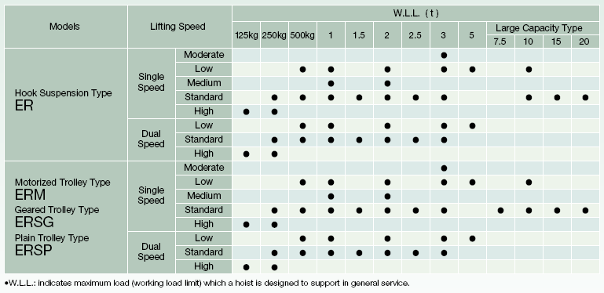

Codificación de tecles de acuerdo al modelo
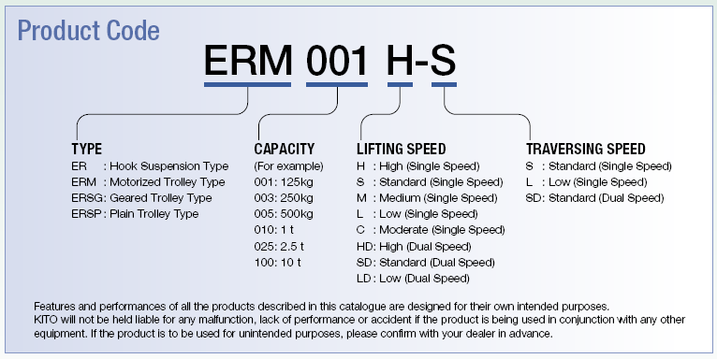

Nuestro modelo según la tabla correspondería:
ERM 020 M-S
Donde:
- ERM: Tecle tipo motorizado
- 020: 2 toneladas
- M: Tipo médium (una sola velocidad)
- S: Estándar
Especificación de velocidades
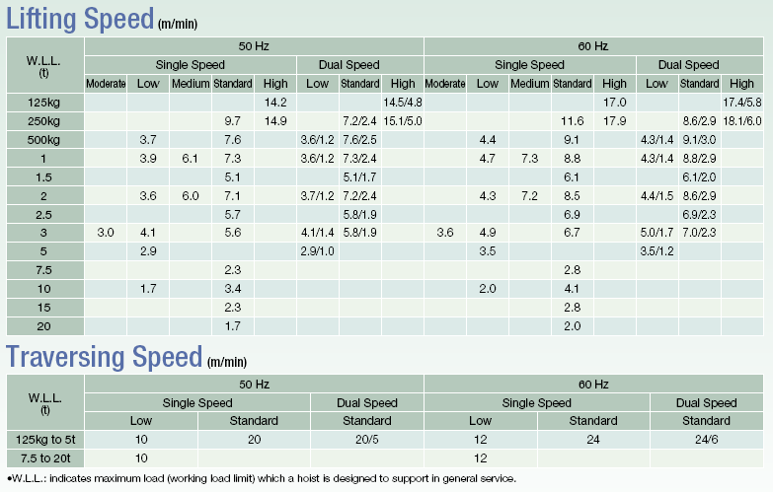

Con velocidad de:
7.2 m/min para uno de 60 Hz de una sola velocidad.

ANEXO 2: Planos

ANEXO 1: Cronograma de Construcción y Montaje

BIBLIOGRAFÍA

- Chiquito Leonardo, “Diseño de un Sistema de Extracción de Humos y Polvos secundarios para el Proceso de producción de acero mediante Horno de Arco Eléctrico”, (Tesis, Facultad de Ingeniería en Mecánica y Ciencias de la Producción, Escuela Superior Politécnica del Litoral, 2006).

- Avallone Eugene A., Baumeister III Theodore, MARKS, Manual del Ingeniero Mecánico, Novena Edición, Tomos I y II, Mc Graw Hill.

- Mecanica de Fluidos, Irving H. Shames, Tercera Edición, McGraw-Hill.

- Andrade Francisco Ing., Ventilación Industrial, Diplomado en Manejo Ambiental, ESPOL, julio 2001.

- Perry Robert-Green Don, PERRY, Manual del Ingeniero Químico, Séptima Edición, Volumen II, Mc Graw Hill.

- Suárez E. Luis Dr.-Vásquez Driánfel, Introducción Visual a SAP2000, Seminario Internacional de Computers and Structures, Inc. (CSI), México 2.004.

